# **CHƯƠNG 1: GIỚI THIỆU**

## **Khảo sát hiện trạng**

Trong lĩnh vực giáo dục, hoạt động thường xuyên của các trường học ở mọi địa phương chính là quản lý học sinh. Một trường học có thể cần quản lý đến 3000 học sinh, sinh viên trở lên, với quy mô dữ liệu cần quản lý lớn như vậy, việc cần công nghệ phần mềm hỗ trợ là vô cùng hữu ích và cần thiết. Chúng ta không thể kỳ vọng một môi trường giáo dục tốt mà không áp dụng những tiến bộ công nghệ vào thực tiễn.

Phần mềm quản lý học sinh giúp chúng ta:

* Không cần nhiều sổ sách, giấy tờ hay máy móc cồng kềnh, nặng nề để quản lý số lượng lớn thông tin các học sinh, sinh viên mà chúng ta chỉ cần một chiếc laptop có kết nối mạng.
* Phần mềm có đầy đủ các chức năng, quản lý mọi phương diện của trường học.
* Cung cấp bảng điểm, xuất báo cáo thống kê một cách nhanh chóng.
* Nắm bắt, tìm kiếm thông tin một cách nhanh nhất và dễ nhất. [1]

## **Định vị người dùng**

1. Khảo sát tổ chức

Quản lý học sinh được tổ chức bao gồm 3 bộ phần chính là giáo viên, nhân viên và người quản trị.

1. Khảo sát nghiệp vụ

Quản lý học sinh chủ yếu về tiếp nhận học sinh, lập danh sách lớp, nhập điểm, xuất điểm, lập báo cáo tổng kết, thay đổi quy định và quản lý môn học. [1]

1. Danh sách các biểu mẫu và quy định

Yêu cầu 1. Tiếp nhận học sinh

Nhân viên của trường thực hiện tiếp nhận học sinh, biểu mẫu tiếp nhận học sinh.

|  |  |
| --- | --- |
| HỒ SƠ HỌC SINH | |
| Họ tên:………………………….. | Giới tính: ……………………….. |
| Ngày sinh: ……………………… | Địa chỉ: …………………………. |
| Số điện thoại:…………………… | Email:…………………………… |

Bảng 1. 1: Biểu mẫu tiếp nhận học sinh

Quy định: học sinh tiếp nhận có độ tuổi từ 15 đến 20 tuổi.

Yêu cầu 2. Lập danh sách lớp

Hệ thống lập danh sách lớp cho các học sinh và cho phép nhân viên của trường điều chỉnh lớp của học sinh khi cần thiết, biểu mẫu lập danh sách lớp.

|  |  |  |  |  |  |
| --- | --- | --- | --- | --- | --- |
| DANH SÁCH LỚP | | | | | |
| Lớp:…………………………………….. | | | Sĩ số:……………………………………. | | |
| STT | Họ tên | Giới tính | | Năm sinh | Địa chỉ |
| 1 |  |  | |  |  |
| 2 |  |  | |  |  |

Bảng 1. 2: Biểu mẫu lập danh sách lớp

Quy định: có 3 khối lớp (10, 11, 12), mỗi khối có tối thiểu 1 lớp, mỗi lớp có tối đa 40 học sinh.

Yêu cầu 3. Nhập điểm và xuất điểm

Giáo viên được phép nhập điểm từng môn cho các học sinh của một lớp nào đó, biểu mẫu bảng điểm môn học của lớp.

|  |  |  |  |  |  |
| --- | --- | --- | --- | --- | --- |
| BẢNG ĐIỂM MÔN HỌC | | | | | |
| Lớp:…………………………………….. | | | Sĩ số:……………………………………. | | |
| Học kì:…………………………………. | | | Năm học:……………………………….. | | |
| STT | Họ tên | Điểm 15’ | | Điểm 1 tiết | Điểm thi |
| 1 |  |  | |  |  |
| 2 |  |  | |  |  |

Bảng 1. 3: Biểu mẫu bảng điểm môn học

Quy định: một năm học có 2 học kỳ, mỗi môn học có

- Tối thiếu 1 và tối đa 5 cột điểm 15 phút

- Tối thiểu 1 và tối đa 3 bài kiểm tra 1 tiết.

- Có 1 điểm thi cuối kỳ

Giáo viên cũng được phép xuất điểm trung bình của lớp theo năm học, biểu mẫu bảng điểm trung bình lớp.

|  |  |  |  |  |
| --- | --- | --- | --- | --- |
| BẢNG ĐIỂM MÔN HỌC | | | | |
| Năm học:……………………………………………………………………………. | | | | |
| STT | Họ tên | Lớp | Điểm TB HK1 | Điểm TB HK2 |
| 1 |  |  |  |  |
| 2 |  |  |  |  |

Bảng 1. 4: Biểu mẫu bảng điểm trung bình lớp

Yêu cầu 4. Thống kê báo cáo

Người quản trị được xem báo cáo tổng kết môn học theo các lớp và sử dụng chartjs để vẽ biểu đồ.

|  |  |  |  |  |  |
| --- | --- | --- | --- | --- | --- |
| BÁO CÁO TỔNG KẾT MÔN HỌC | | | | | |
| Môn:………………………………….. | | | Học kì:…………………………………. | | |
| Năm học:………………………………. | | |  | | |
| STT | Lớp | Sĩ số | | Số lượng đạt | Tỷ lệ |
| 1 |  |  | |  |  |
| 2 |  |  | |  |  |

Bảng 1. 5: Biểu mẫu báo cáo tổng kết môn học

Quy định: học sinh đạt môn nếu điểm trung bình môn lớn hơn hoặc bằng 5

Yêu cầu 5. Thay đổi quy định

Người quản trị được phép thay đổi quy định

- Số tuổi tối đa và tối thiểu khi tiếp nhận học sinh

- Thay đổi sĩ số tối đa của lớp học.

Quản lý các môn học của khối lớp (thêm/xoá/cập nhật/tìm kiếm môn học) [2]

# **CHƯƠNG 2: PHÂN TÍCH THIẾT KẾ HỆ THỐNG**

## **2.1. Mô hình usecase**

### **2.1.1. Danh sách các actor**

|  |  |  |
| --- | --- | --- |
| STT | Tên actor | Ý nghĩa |
| 1 | Nhân viên | Tiếp nhận học sinh, lập danh sách lớp |
| 2 | Giáo viên | Nhập điểm, xuất điểm |
| 3 | Người quản trị | Thống kê báo cáo, thay đổi quy định, quản lý môn học |

Bảng 2. 1: Danh sách các actor

### **2.1.2. Sơ đồ use case**

[3]

#### 2.1.2.1. Use case cho nhân viên

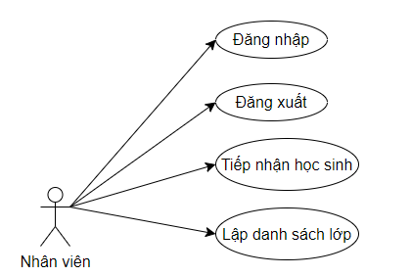

Hình 2. 1: Use case chức năng của nhân viên

#### 2.1.2.2. Use case cho giáo viên

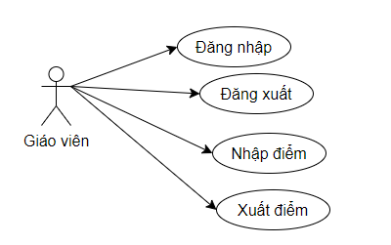

Hình 2. 2: Use case chức năng của giáo viên

#### 2.1.2.3. Use case cho người quản trị

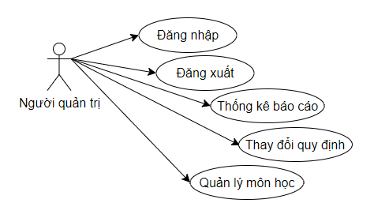

Hình 2. 3: Use case chức năng của người quản trị

### **2.1.3. Danh sách các use case**

|  |  |  |
| --- | --- | --- |
| STT | Tên use case | Ý nghĩa |
| 1 | Đăng nhập | Đăng nhập vào hệ thống |
| 2 | Đăng xuất | Đăng xuất khỏi hệ thống |
| 3 | Tiếp nhận học sinh | Nhập thông tin học sinh vào hệ thống |
| 4 | Lập danh sách lớp | Xuất ra danh sách các học sinh trong 1 lớp |
| 5 | Nhập điểm | Nhập điểm các môn học của học sinh |
| 6 | Xuất điểm | Xuất bảng điểm của học sinh |
| 7 | Thống kê báo cáo | Xuất báo cáo tổng kết môn học theo các lớp và vẽ biểu đồ |

Bảng 2. 2: Danh sách các use case

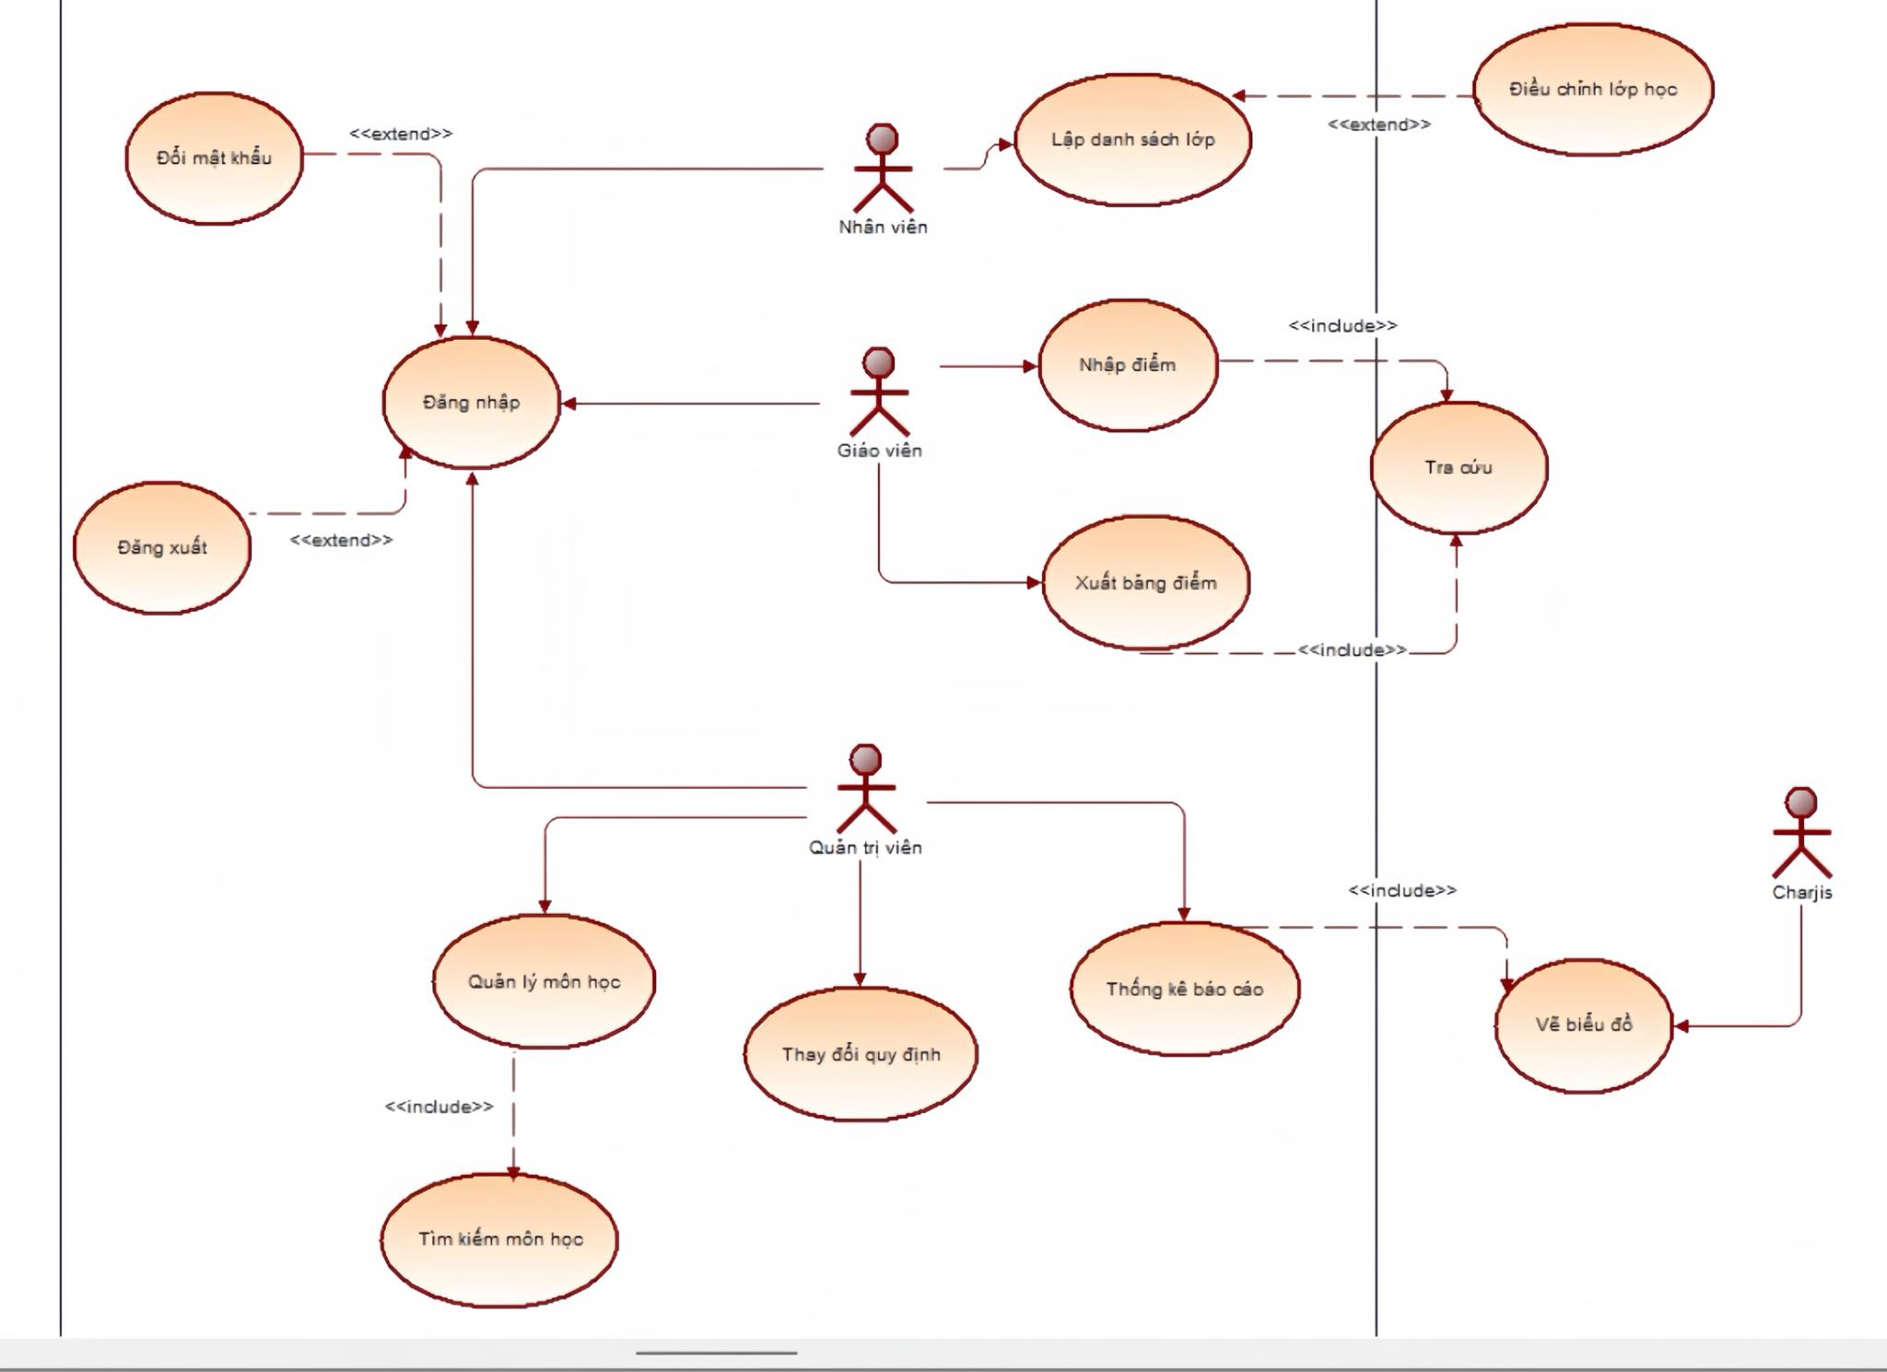

Hình 2. 4: Mô hình use case quản lý học sinh

### **2.1.4. Đặc tả các use case**

#### Đăng nhập

- Tên use case: Đăng nhập hệ thống

- Mô tả: use case này cho phép người dùng đăng nhập vào hệ thống

- Actor: Giáo viên, Nhân viên, Người quản trị

- Tiền điều kiện: là người dùng đã có thông tin trong cơ sở dữ liệu

- Hậu điều kiện: Đăng nhập hê thống thành công

- Luồng hoạt động:

1. Người dùng vào trang chủ bấm “Đăng nhập”.
2. Hệ thống hiển thị form điền thông tin đăng nhập.
3. Người dùng nhập tên tài khoản và mật khẩu.
4. Hệ thống kiểm tra thông tin so với cơ sở dữ liệu.
5. Kết thúc use case.

- Luồng thay thế:

* Ở bước 4, nếu người dùng nhập sai tài khản hoặc mật khẩu, hệ thống sẽ thông báo thất bại.

#### Đăng xuất

-Tên use case: Đăng xuất hệ thống

- Mô tả: use case này cho phép người dùng đăng xuất khỏi hệ thống.

- Actor: Người quản trị, Nhân viên, Giảng viên.

- Tiền điều kiện: Không có

- Hậu điều kiện: Người dùng đăng xuất khỏi hệ thống thành công

- Luồng hoạt động:

1. Người dùng bấm nút “Đăng xuất” trên thanh công cụ sau khi đã đăng nhập thành công.
2. Kết thúc use case.

#### Tiếp nhận học sinh

- Tên use case: Tiếp nhận học sinh

- Mô tả: use case này cho phép nhân viên của trường thực hiện tiếp nhận học sinh.

- Actor: Nhân viên

- Tiền điều kiện: Nhân viên đã đăng nhập vào hệ thống.

- Hậu điều kiện: Tiếp nhận học sinh thành công.

- Luồng hoạt động:

1. Nhân viên truy cập trang tiếp nhận học sinh.
2. Hệ thống hiển thị form để nhập thông tin học sinh.
3. Nhân viên nhập thông tin học sinh.
4. Hệ thống kiểm tra thông tin, lưu vào cơ sở dữ liệu.
5. Kết thúc use case.

- Luồng thay thế:

* Ở bước 4, nếu thông tin hợp lệ, hệ thống sẽ thông báo thành công.
* Nếu nhân viên nhập thiếu thông tin hoặc sai quy định, hệ thống sẽ thông báo thất bại.

#### Lập danh sách lớp

- Tên use case: Lập danh sách lớp

- Mô tả: hệ thống lập danh sách lớp cho các học sinh và nhân viên xem danh sách lớp.

- Actor: Nhân viên

- Tiền điều kiện: Nhân viên đã đăng nhập vào hệ thống.

- Hậu điều kiện: Danh sách lớp đã được lập.

- Luồng hoạt động:

1. Nhân viên truy cập trang lập danh sách lớp.
2. Hệ thống hiển thị form với thông tin tùy chọn về lớp học.
3. Nhân viên chọn lớp học cần lập danh sách.
4. Hệ thống hiển thị danh sách học sinh của lớp được chọn.
5. Kết thúc use case.

#### Điều chỉnh lớp

- Tên use case: Điều chỉnh lớp

- Mô tả: nhân viên điều chỉnh lớp của học sinh khi cần thiết.

- Actor: Nhân viên

- Tiền điều kiện: Nhân viên đã đăng nhập vào hệ thống.

- Hậu điều kiện: Danh sách lớp đã được điều chỉnh.

- Luồng hoạt động:

1. Nhân viên truy cập trang điều chỉnh lớp.
2. Hệ thống hiển thị form để điều chỉnh lớp.
3. Nhân viên điều chỉnh lớp.
4. Hệ thống kiểm tra thông tin, lưu vào cơ sở dữ liệu.
5. Kết thúc use case.

- Luồng thay thế:

* Ở bước 4, nếu nhân viên điều chỉnh lớp đúng quy định, hệ thống sẽ thông báo thành công.
* Nếu nhân viên điều chỉnh lớp sai quy định, hệ thống sẽ thông báo thất bại.

#### Nhập điểm

- Tên use case: Nhập điểm

- Mô tả: use case cho phép giáo viên nhập điểm từng môn cho các học sinh của một lớp nào đó.

- Actor: Giáo viên

- Tiền điều kiện: Giáo viên đã đăng nhập vào hệ thống.

- Hậu điều kiện: Nhập điểm thành công.

- Luồng hoạt động:

1. Giáo viên truy cập trang nhập điểm.
2. Hệ thống hiển thị form nhập điểm.
3. Giáo viên nhập điểm môn học.
4. Hệ thống kiểm tra thông tin, lưu vào cơ sở dữ liệu và thông báo.
5. Kết thúc use case.

- Luồng thay thế:

* Ở bước 4, nếu nhập điểm hợp lệ, hệ thống sẽ thông báo thành công.
* Nếu giáo viên nhập thiếu thông tin hoặc sai quy định, hệ thống sẽ thông báo thất bại.

#### Xuất điểm

- Tên use case: Xuất điểm

- Mô tả: use case này cho phép giáo viên xuất điểm trung điểm của lớp theo năm học.

- Actor: Giáo viên

- Tiền điều kiện: Giáo viên đã đăng nhập vào hệ thống.

- Hậu điều kiện: Xuất điểm thành công.

- Luồng hoạt động:

1. Giáo viên truy cập trang xuất điểm.
2. Hệ thống hiển thị form với các thông tin tùy chọn về lớp học, năm học.
3. Giáo viên chọn các thông tin về lớp học, năm học.
4. Giáo viên chọn xem bảng điểm.
5. Hệ thống hiển thị bảng điểm.
6. Kết thúc use case.

- Luồng thay thế:

* Ở bước 4, giáo viên có thể chọn xuất bảng điểm. Hệ thống sẽ xuất bảng điểm ra file csv.

#### Thống kê báo cáo

- Tên use case: Thống kê báo cáo

- Mô tả: use case này cho phép người quản trị xem báo cáo tổng kết môn học theo các lớp và sử dụng Chart js để vẽ biểu đồ.

- Actor: Người quản trị

- Tiền điều kiện: Người quản trị đã đăng nhập vào hệ thống.

- Hậu điều kiện: Báo cáo tổng kết môn học.

- Luồng hoạt động:

1. Người quản trị truy cập trang Thống kê báo cáo.
2. Hệ thống hiển thị form với các thông tin tùy chọn về môn học, năm học.
3. Người quản trị chọn môn học, năm học.
4. Hệ thống hiển thị báo cáo tổng kết môn học và biểu đồ.
5. Kết thúc use case.

## **2.2. Sơ đồ sequence diagram**

[4]

#### 1. Tiếp nhận học sinh

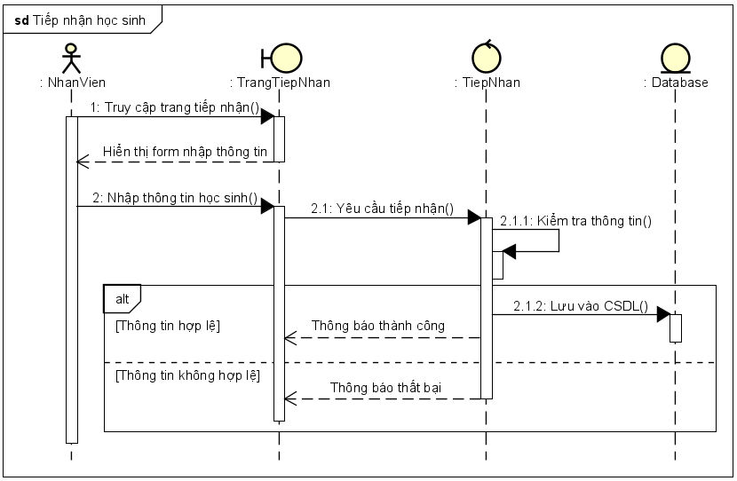

Hình 2. 5: Sequence diagam tiếp nhận học sinh

#### 2. Lập danh sách lớp

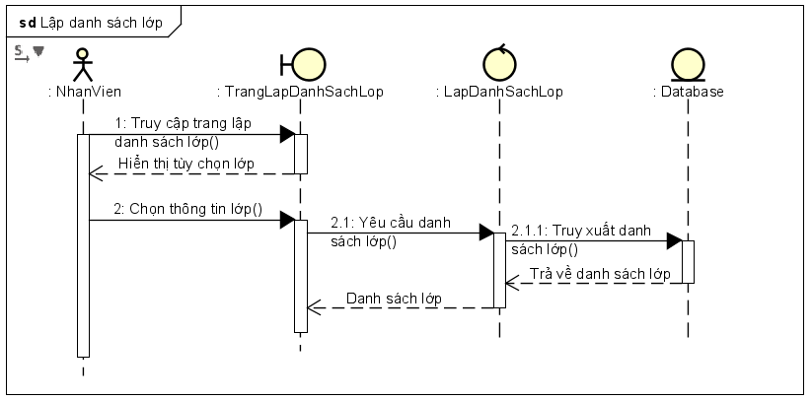

Hình 2. : Sequence diagram lập danh sách lớp

#### 3. Điều chỉnh lớp

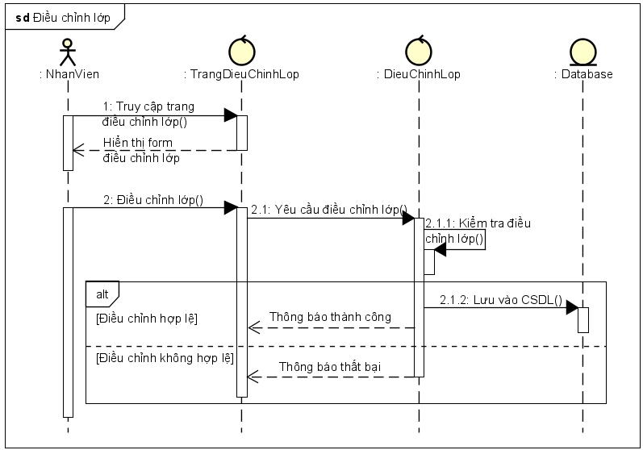

Hình 2. 7: Sequence diagram điều chỉnh lớp

#### 4. Nhập điểm

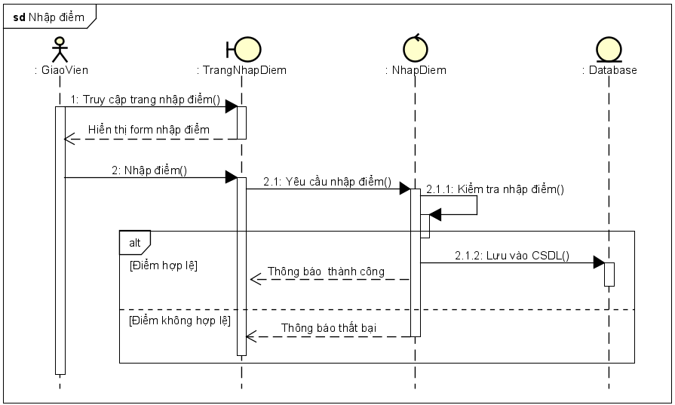

Hình 2. 8: Sequence diagram nhập điểm

#### 5. Xuất điểm

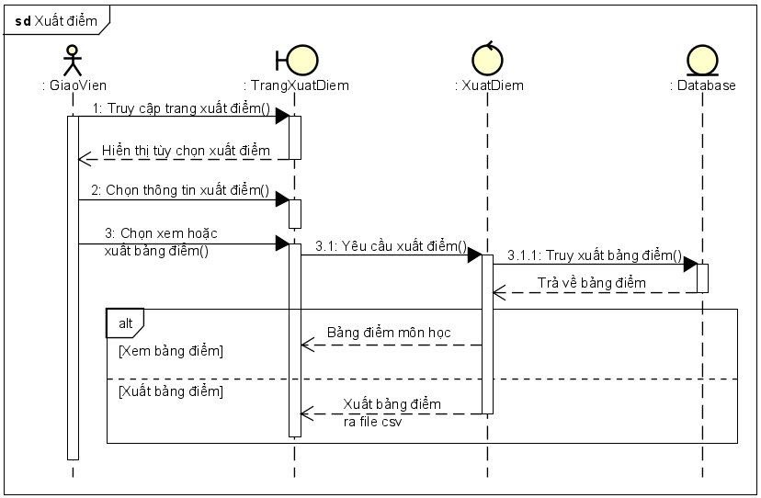

Hình 2. 9: Sequence diagram xuất điểm

#### 6. Thống kê báo cáo

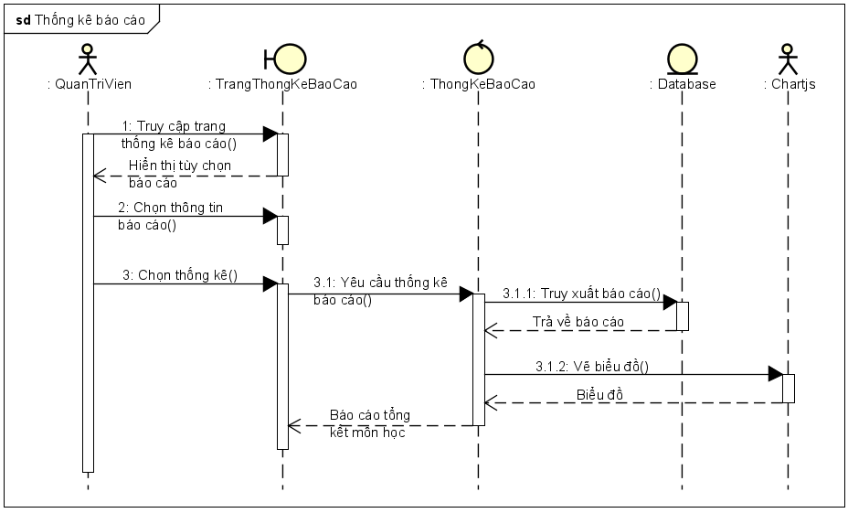

Hình 2. 10: Sequence diagram thống kê báo cáo

## **2.3. Sơ đồ activity diagram**

[5]

#### 1. Tiếp nhận học sinh

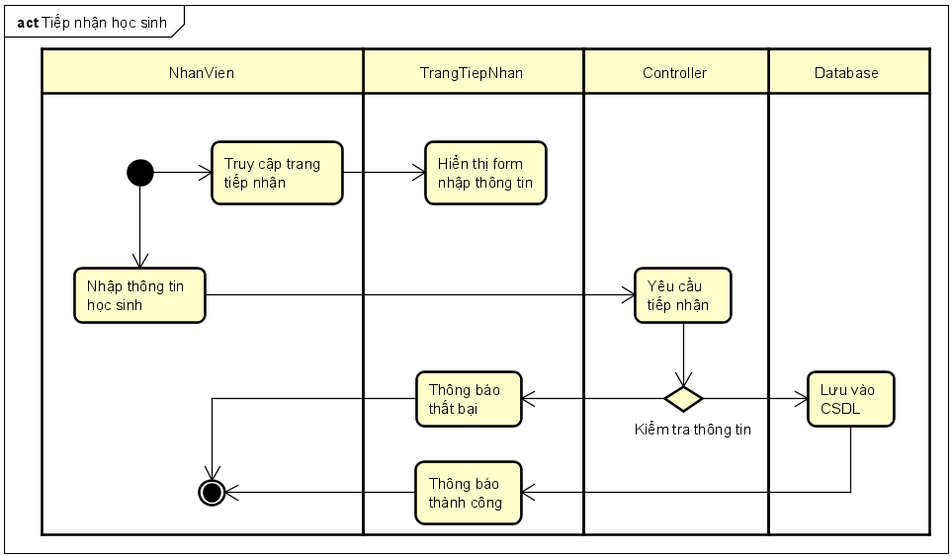

Hình 2. 11: Activity diagram tiếp nhận học sinh

#### 2. Lập danh sách lớp

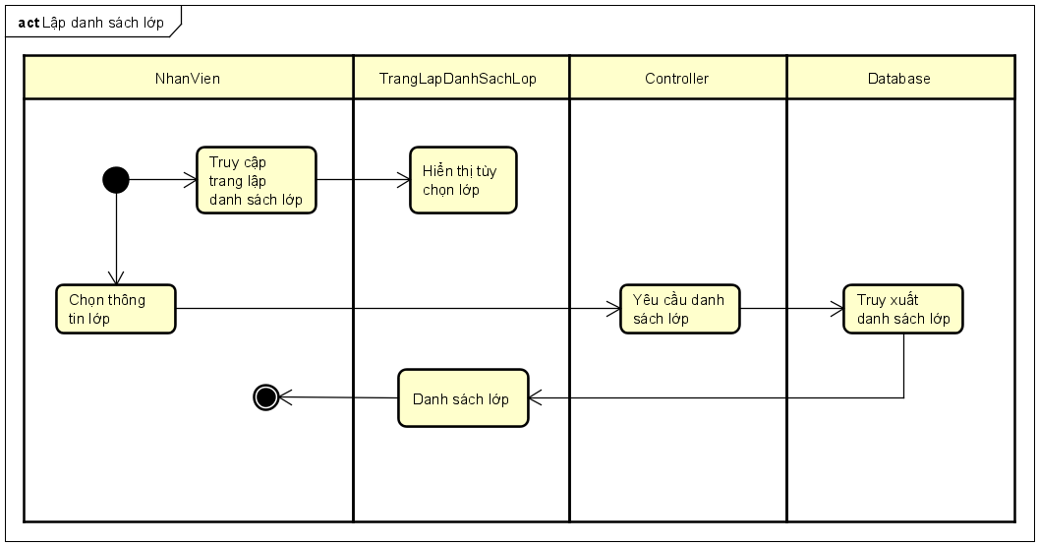

Hình 2. 12: Activity diagram lập danh sách lớp

#### 3. Điều chỉnh lớp

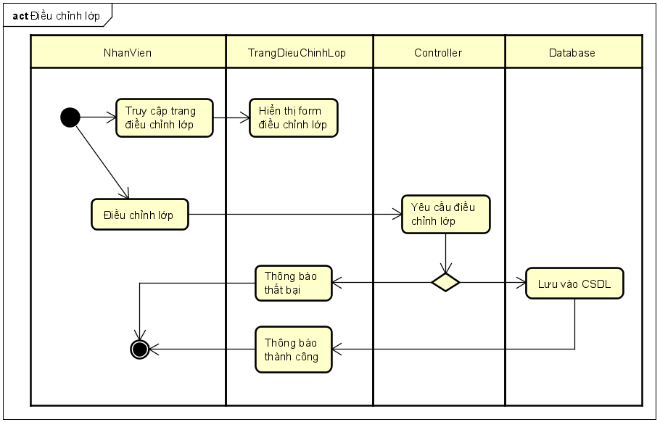

Hình 2. 13: Activity diagram điều chỉnh lớp

#### 4. Nhập điểm

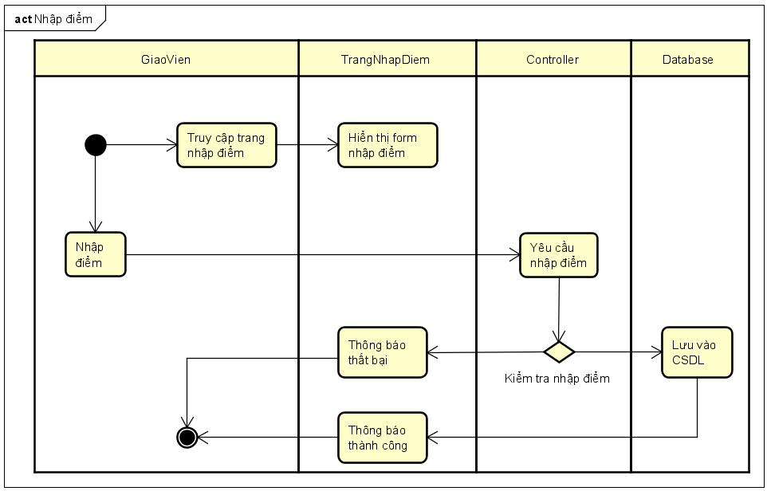

Hình 2. 14: Activity diagam nhập điểm

#### 5. Xuất điểm

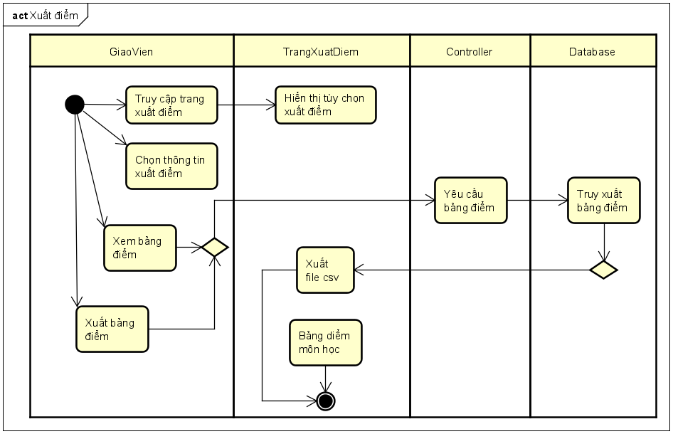

Hình 2. 15: Activity diagram xuất điểm

#### 6. Thống kê báo cáo

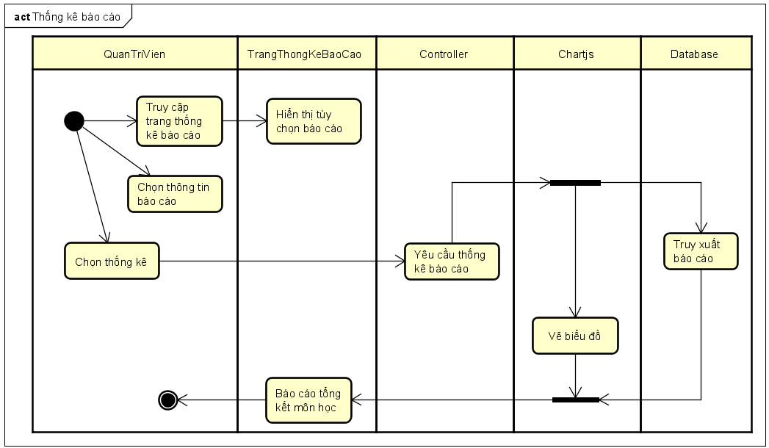

Hình 2. 16: Activity diagram thống kê báo cáo

## **2.4. Sơ đồ lớp**

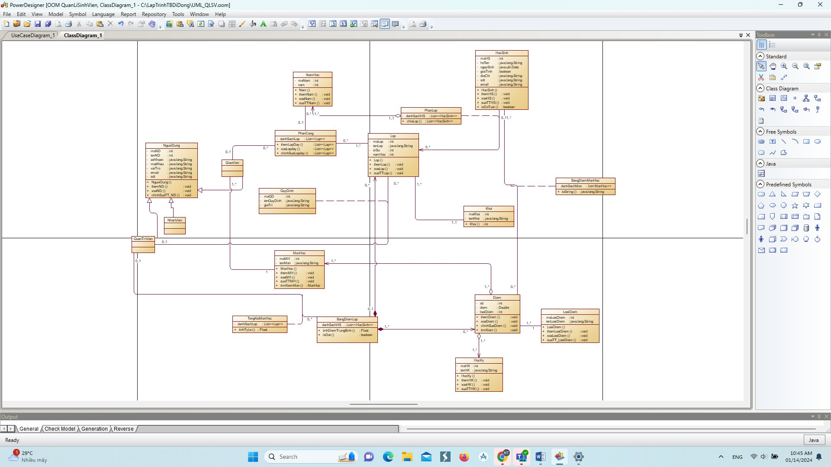

Hình 2. 17: Class diagram quản lý học sinh

# **CHƯƠNG 3: THIẾT KẾ CƠ SỞ DỮ LIỆU**

## **3.1. Sơ đồ logic**

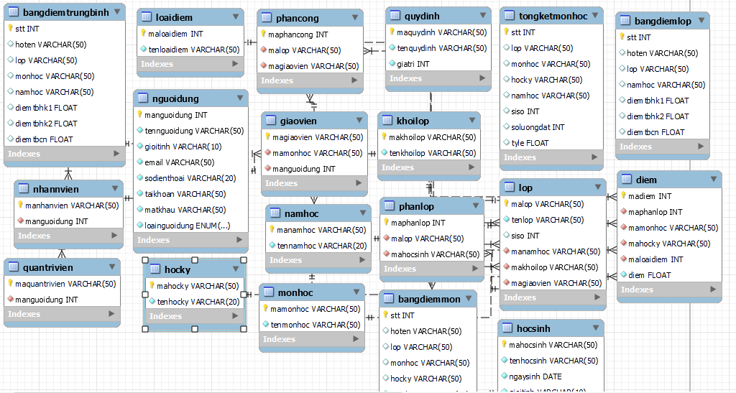

Hình 3. 1: Sơ đồ logic dữ liệu quản lý học sinh

## **3.2. Mối quan hệ giữa các bảng dữ liệu**

-Bảng NguoiDung: chứa thông tin chung của người dùng, thể hiện mối quan hệ với các bảng QuanTriVien, NhanVien và GiaoVien.

* Mối quan hệ 1-1 với bảng QuanTriVien thông qua khóa ngoại manguoidung.
* Mối quan hệ 1-1 với bảng NhanVien thông qua khóa ngoại manguoidung.
* Mối quan hệ 1-1 với bảng GiaoVien thông qua khóa ngoại manguoidung.
* Cột loainguoidung trong bảng NguoiDung là khóa ngoại tham chiếu đến loại người dùng trong Enum LoaiNguoiDung.

-Bảng QuanTriVien: chứa thông tin về quản trị viên, thể hiện mối quan hệ với bảng NguoiDung.

* Mối quan hệ 1-1 với bảng NguoiDung thông qua khóa ngoại manguoidung.

-Bảng NhanVien: chứa thông tin về nhân viên, thể hiện mối quan hệ với bảng NguoiDung.

* Mối quan hệ 1-1 với bảng NguoiDung thông qua khóa ngoại manguoidung.

--Bảng GiaoVien: chứa thông tin về giáo viên, thể hiện mối quan hệ với các bảng NguoiDung và MonHoc.

* Mối quan hệ n-1 với bảng MonHoc thông qua khóa ngoại mamonhoc.
* Mối quan hệ 1-1 với bảng NguoiDung thông qua khóa ngoại manguoidung.

-Bảng MonHoc: chứa các thông tin về môn học, thể hiện mối quan hệ với bảng GiaoVien và Diem.

* Mối quan hệ 1-n với bảng GiaoVien thông qua khóa ngoại magiaovien.
* Mối quan hệ 1-n với bảng Diem thông qua khóa ngoại mamonhoc.

-Bảng NamHoc: chứa thông tin về năm học, thể hiện mối quan hệ với bảng Lop.

* Mối quan hệ 1-n với bảng NamHoc thông qua khóa ngoại manamhoc.

-Bảng HocKy: chứa thông tin về học kỳ, thể hiện mối quan hệ với bảng Diem.

* Mối quan hệ 1-n với bảng HocKy thông qua khóa ngoại mahocky.

-Bảng HocSinh: chứa thông tin về học sinh, thể hiện mối quan hệ với bảng PhanLop.

* Mối quan hệ 1-n với bảng PhanLop thông qua khóa ngoại mahocsinh.

-Bảng KhoiLop: chứa thông tin về khối lớp, thể hiện mối quan hệ với bảng Lop.

* Mối quan hệ 1-n với bảng KhoiLop thông qua khóa ngoại makhoilop.

-Bảng Lop: chứa thông tin về lớp học, thể hiện mối quan hệ với các bảng PhanLop, PhanCong, NamHoc, KhoiLop và GiaoVien.

* Mối quan hệ 1-n với bảng PhanLop thông qua khóa ngoại malop.
* Mối quan hệ 1-n với bảng PhanCong thông qua khóa ngoại malop.
* Mối quan hệ n-1 với bảng NamHoc thông qua khóa ngoại manamhoc.
* Mối quan hệ n-1 với bảng KhoiLop thông qua khóa ngoại makhoilop.
* Mối quan hệ n-1 với bảng GiaoVien thông qua khóa ngoại magiaovien.

-Bảng PhanLop: chứa thông tin về phân lớp cho học sinh, thể hiện mối quan hệ với các bảng HocSinh và Lop.

* Mối quan hệ n-1 với bảng Lop thông qua khóa ngoại malop.
* Mối quan hệ n-1 với bảng HocSinh thông qua khóa ngoại mahocsinh.

-Bảng PhanCong: chứa thông tin về phân công giáo viên cho lớp, thể hiện mối quan hệ với bảng GiaoVien.

* Mối quan hệ n-1 với bảng Lop thông qua khóa ngoại malop.
* Mối quan hệ n-1 với bảng GiaoVien thông qua khóa ngoại magiaovien.

-Bảng LoaiDiem: chứa các thông tin về loại điểm, thể hiện mối quan hệ với Diem.

* Mối quan hệ 1-n với bảng LoaiDiem thông qua khóa ngoại maloaidiem.

-Bảng Diem: chứa thông tin về điểm của học sinh, thể hiện mối quan hệ với các bảng PhanLop, MonHoc, HocKy và LoaiDiem.

* Mối quan hệ n-1 với bảng PhanLop thông qua khóa ngoại maphanlop.
* Mối quan hệ n-1 với bảng MonHoc thông qua khóa ngoại mamonhoc.
* Mối quan hệ n-1 với bảng HocKy thông qua khóa ngoại mahocky.
* Mối quan hệ n-1 với bảng LoaiDiem thông qua khóa ngoại maloaidiem.

-Bảng QuyDinh: chứa các thông tin về quy định.

-Bảng BangDiemMon, BangDiemTrungBinh, BangDiemLop và TongKetMonHoc: chứa các thông tin thống kê và báo cáo về điểm số và kết quả học tập của học sinh.

## **3.3. Mô tả chi tiết các thành phần trong sơ đồ logic**

|  |  |  |
| --- | --- | --- |
| STT | Tên table | Ý nghĩa |
| 1 | bangdiemtrungbinh | Lưu điểm trung bình học kì 1, học kì 2 và cả năm |
| 2 | loaidiem | Lưu thông tin các loại điểm |
| 3 | nguoidung | Lưu thông tin loại người dùng sử dụng phần mềm |
| 4 | quantrivien | Lưu trữ thông tin của tài khoản quản trị viên |
| 5 | nhanvien | Lưu trữ thông tin của tài khoản nhân viên |
| 6 | giaovien | Lưu trữ thông tin tài khoản giáo viên |
| 7 | quydinh | Lưu thông tin các quy định |
| 8 | hocsinh | Lưu thông tin của học sinh |
| 9 | khoilop | Lưu thông tin các khối lớp |
| 10 | namhoc | Lưu thông tin năm học |
| 11 | hocky | Lưu thông tin các học kì trong một năm học |
| 12 | monhoc | Lưu thông tin các môn học |
| 13 | lop | Lưu thông tin các lớp có trong trường |
| 14 | phanlop | Lưu thông tin phân lớp cho học sinh vào lớp |
| 15 | phancong | Lưu thông tin mã lớp và mã giáo viên |
| 16 | diem | Lưu thông tin điểm của học sinh |
| 17 | bangdiemmon | Lưu thông tin điểm của học sinh trong 1 môn |
| 18 | bangdiemlop | Lưu thông tin bảng điểm theo lớp |
| 19 | tongketmonhoc | Lưu thông tin tỷ lệ đạt hay không đạt học học sinh |

Bảng 3. 1: Mô tả chi tiết các thành phần trong sơ đồ logic quản lý học sinh

### 3.2.1. Bảng nguoidung

|  |  |  |  |
| --- | --- | --- | --- |
| Tên cột | Kiểu dữ liệu | Ràng buộc | Diễn giải |
| manguoidung | Interger | Primary key | Mã người dùng |
| tennguoidung | String(50) |  | Tên người dùng |
| gioitinh | String(10) |  | Giới tính |
| email | String(50) |  | Email |
| sodienthoai | String(20) |  | Số điện thoại |
| taikhoan | String(50) |  | Tài khoản |
| matkhau | String(50) |  | Mật khẩu |
| loainguoidung | Enum |  | Loại người dùng |

Bảng 3. 2: Thông tin bảng người dùng

### 3.2.2. Bảng quantrivien

|  |  |  |  |
| --- | --- | --- | --- |
| Tên cột | Kiểu dữ liệu | Ràng buộc | Diễn giải |
| maquantrivien | String(50) | Primary key | Mã quản trị viên |
| manguoidung | Integer | Foreign key | Mã người dùng |

Bảng 3. 3: Thông tin bảng quản trị viên

### 3.2.3. Bảng nhanvien

|  |  |  |  |
| --- | --- | --- | --- |
| Tên cột | Kiểu dữ liệu | Ràng buộc | Diễn giải |
| manhanvien | String(50) | Primary key | Mã nhân viên |
| manguoidung | Integer | Foreign key | Mã người dùng |

Bảng 3. 4: Thông tin bảng nhân viên

### 3.2.4. Bảng giaovien

|  |  |  |  |
| --- | --- | --- | --- |
| Tên cột | Kiểu dữ liệu | Ràng buộc | Diễn giải |
| magiaovien | String(50) | Primary key | Mã giáo viên |
| manguoidung | Integer | Foreign key | Mã người dùng |
| mamonhoc | String(50) | Foreign key | Mã môn học |

Bảng 3. 5: Thông tin bảng giáo viên

### 3.2.5. Bảng quydinh

|  |  |  |  |
| --- | --- | --- | --- |
| Tên cột | Kiểu dữ liệu | Ràng buộc | Diễn giải |
| maquydinh | String(50) | Primary key | Mã quy định |
| tenqudinh | String(50) |  | Tên quy định |
| giatri | Integer |  | Giá trị |

Bảng 3. 6: Thông tin bảng quy định

### 3.2.6. Bảng hocsinh

|  |  |  |  |
| --- | --- | --- | --- |
| Tên cột | Kiểu dữ liệu | Ràng buộc | Diễn giải |
| mahocsinh | String(50) | Primary key | Mã học sinh |
| tenhocsinh | String(50) |  | Tên học sinh |
| ngaysinh | Date |  | Ngày sinh |
| gioitinh | String(50) |  | Giới tính |
| email | String(50) |  | Email |
| sodienthoai | String(20) |  | Số điện thoại |
| diachi | String(50) |  | Địa chỉ |

Bảng 3. 7: Thông tin bảng học sinh

### 3.2.7. Bảng khoilop

|  |  |  |  |
| --- | --- | --- | --- |
| Tên cột | Kiểu dữ liệu | Ràng buộc | Diễn giải |
| makhoilop | String(50) | Primary key | Mã khối lớp |
| tenkhoilop | String(50) |  | Tên khối lớp |

Bảng 3. 8: Thông tin bảng khối lớp

### 3.2.8. Bảng namhoc

|  |  |  |  |
| --- | --- | --- | --- |
| Tên cột | Kiểu dữ liệu | Ràng buộc | Diễn giải |
| manamhoc | String(50) | Primary key | Mã năm học |
| tennamhoc | String(50) |  | Tên năm học |

Bảng 3. 9: Thông tin bảng năm học

### 3.2.9. Bảng hocky

|  |  |  |  |
| --- | --- | --- | --- |
| Tên cột | Kiểu dữ liệu | Ràng buộc | Diễn giải |
| mahocky | String(50) | Primary key | Mã học kỳ |
| tenhocky | String(50) |  | Tên học kỳ |

Bảng 3. 10: Thông tin bảng học kỳ

### 3.2.10. Bảng monhoc

|  |  |  |  |
| --- | --- | --- | --- |
| Tên cột | Kiểu dữ liệu | Ràng buộc | Diễn giải |
| mamonhoc | String(50) | Primary key | Mã môn học |
| tenmonhoc | String(50) |  | Tên môn học |

Bảng 3. 11: Thông tin bảng môn học

### 3.2.11. Bảng lop

|  |  |  |  |
| --- | --- | --- | --- |
| Tên cột | Kiểu dữ liệu | Ràng buộc | Diễn giải |
| malop | String(50) | Primary key | Mã lớp |
| tenlop | String(50) |  | Tên lớp |
| siso | Integer |  | Sĩ số |
| manamhoc | String(50) | Foreign key | Mã năm học |
| makhoilop | String(50) | Foreign key | Mã khối lớp |
| magiaovien | String(50) | Foreign key | Mã giáo viên |

Bảng 3. 12: Thông tin bảng lớp

### 3.2.12. Bảng phanlop

|  |  |  |  |
| --- | --- | --- | --- |
| Tên cột | Kiểu dữ liệu | Ràng buộc | Diễn giải |
| maphanlop | Integer | Primary key | Mã phân lớp |
| malop | String(50) | Foreign key | Mã lớp |
| mahocsinh | String(50) | Foreign key | Mã học sinh |

Bảng 3. 13: Thông tin bảng phân lớp

### 3.2.13. Bảng phancong

|  |  |  |  |
| --- | --- | --- | --- |
| Tên cột | Kiểu dữ liệu | Ràng buộc | Diễn giải |
| maphancong | Integer | Primary key | Mã phân công |
| malop | String(50) | Foreign key | Mã lớp |
| magiaovien | String(50) | Foreign key | Mã giáo viên |

Bảng 3. 14: Thông tin bảng phân công

### 3.2.14. Bảng loaidiem

|  |  |  |  |
| --- | --- | --- | --- |
| Tên cột | Kiểu dữ liệu | Ràng buộc | Diễn giải |
| maloaidiem | Integer | Primary key | Mã loại điểm |
| tenloaidiem | String(50) |  | Tên loại điểm |

Bảng 3. 15: Thông tin bảng loại điểm

### 3.2.15. Bảng diem

|  |  |  |  |
| --- | --- | --- | --- |
| Tên cột | Kiểu dữ liệu | Ràng buộc | Diễn giải |
| madiem | Integer | Primary key | Mã điểm |
| maphanlop | Integer | Foreign key | Mã phân lớp |
| mamonhoc | String(50) | Foreign key | Mã môn học |
| mahocky | String(50) | Foreign key | Mã học kỳ |
| maloaidiem | Integer | Foreign key | Mã loại điểm |
| diem | Float |  | Điểm |

Bảng 3. 16: Thông tin bảng bảng điểm

### 3.2.16. Bảng điểm môn

|  |  |  |  |
| --- | --- | --- | --- |
| Tên cột | Kiểu dữ liệu | Ràng buộc | Diễn giải |
| stt | Integer | Primary key | Số thư tự |
| hoten | String(50) |  | Họ tên |
| lop | String(50) |  | Lớp |
| monhoc | String(50) |  | Môn học |
| hocky | String(50) |  | Học kỳ |
| namhoc | String(50) |  | Năm học |
| diem15p | String(50) |  | Điểm 15 phút |
| diem1t | String(50) |  | Điểm 1 tiết |
| diemthi | String(50) |  | Điểm thi |
| diemtrungbinh | Float |  | Điểm trung bình |
| ketqua | Boolean |  | Kết quả |

Bảng 3. 17: Thông tin bảng bảng điểm môn

### 3.2.17. Bảng bangdiemtrungbinh

|  |  |  |  |
| --- | --- | --- | --- |
| Tên cột | Kiểu dữ liệu | Ràng buộc | Diễn giải |
| stt | Integer | Primary key | Số thư tự |
| hoten | String(50) |  | Họ tên |
| lop | String(50) |  | Lớp |
| monhoc | String(50) |  | Môn học |
| namhoc | String(50) |  | Năm học |
| diemtbhk1 | Float |  | Điểm trung bình học kì 1 |
| diemtbhk2 | Float |  | Điểm trung bình học kì 2 |
| diemtbcn | Float |  | Điểm trung bình cả năm |

Bảng 3. 18: Thông tin bảng bảng điểm trung bình

### 3.2.18. Bảng bangdiemlop

|  |  |  |  |
| --- | --- | --- | --- |
| Tên cột | Kiểu dữ liệu | Ràng buộc | Diễn giải |
| stt | Integer | Primary key | Số thư tự |
| hoten | String(50) |  | Họ tên |
| lop | String(50) |  | Lớp |
| namhoc | String(50) |  | Năm học |
| diemtbhk1 | Float |  | Điểm trung bình học kì 1 |
| diemtbhk2 | Float |  | Điểm trung bình học kì 2 |
| diemtbcn | Float |  | Điểm trung bình cả năm |

Bảng 3. 19: Thông tin bảng bảng điểm lớp

### 3.2.19. Bảng tongketmonhoc

|  |  |  |  |
| --- | --- | --- | --- |
| Tên cột | Kiểu dữ liệu | Ràng buộc | Diễn giải |
| stt | Integer | Primary key | Số thư tự |
| lop | String(50) |  | Lớp |
| monhoc | String(50) |  | Môn học |
| hocky | String(50) |  | Học kỳ |
| namhoc | String(50) |  | Năm học |
| siso | Integer |  | Sĩ số |
| soluongdat | Integer |  | Số lượng đạt |
| tyle | Float |  | Tỷ lệ |

Bảng 3. 20: Thông tin bảng tổng kết môn học

# **CHƯƠNG 4: THIẾT KẾ GIAO DIỆN**

## **4.1. Danh sách các màn hình giao diện**

|  |  |
| --- | --- |
| STT | Tên giao diện |
| 1 | Màn hình quản lý môn học |
| 2 | Màn hình thống kê báo cáo |
| 3 | Màn hình thay đổi quy định |
| 4 | Màn hình xuất bảng điểm |
| 5 | Màn hình quản lý điểm |
| 6 | Màn hình tiếp nhậận học sinh |
| 7 | Màn hình điều chỉnh lớp |
| 8 | Màn hình lập danh sách lớớp |

Bảng 4. 1: Danh sách các màn hình giao diện

## **4.2. Chi tiết các màn hình**

Dùng mockflow thiết kế giao diện. [6]

### 4.2.1. Chức năng của quản trị viên

Màn hình quản lý môn học:

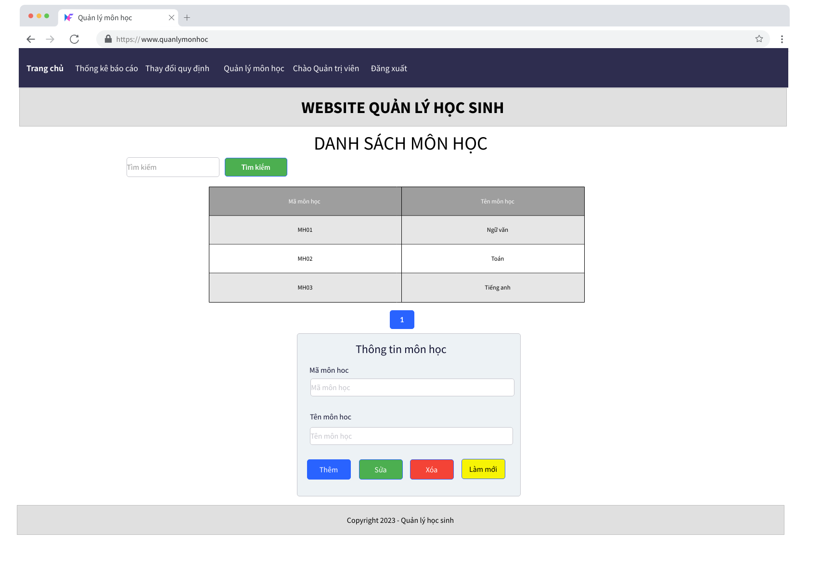

Hình 4. 1: Giao diện quản lý môn học

|  |  |  |  |
| --- | --- | --- | --- |
| STT | Tên xử lí | Điều kiện gọi hiện thực | Ý nghĩa |
| 1 | Them_Click | Click vào nút Thêm | Tiến hành ghi nhận thông tin môn học mới được thêm vào |
| 2 | Sửa_Click | Click vào nút Sửa | Tiến hành lưu lại thông tin chỉnh sửa môn học |
| 3 | Xoa_Click | Click vào nút Xóa | Tiến hành xóa thông tin môn học được chọn |
| 4 | LamMoi_Click | Click vào nút Làm mới | Xóa thông tin đã điền vào form |
| 5 | TimKiem_Click | Click vào nút Tìm kiếm | Tiến hành lọc dữ liệu theo từ khóa muốn tìm |
| 6 | Table_Click | Click vào mỗỗi dòng trong bảng danh sách | Tiến hành lấy dữ liệu điền xuống form bên dưới |

Bảng 4. 2: Các xử lý trên giao diện quản lý môn học

Màn hình thay đổi quy định:

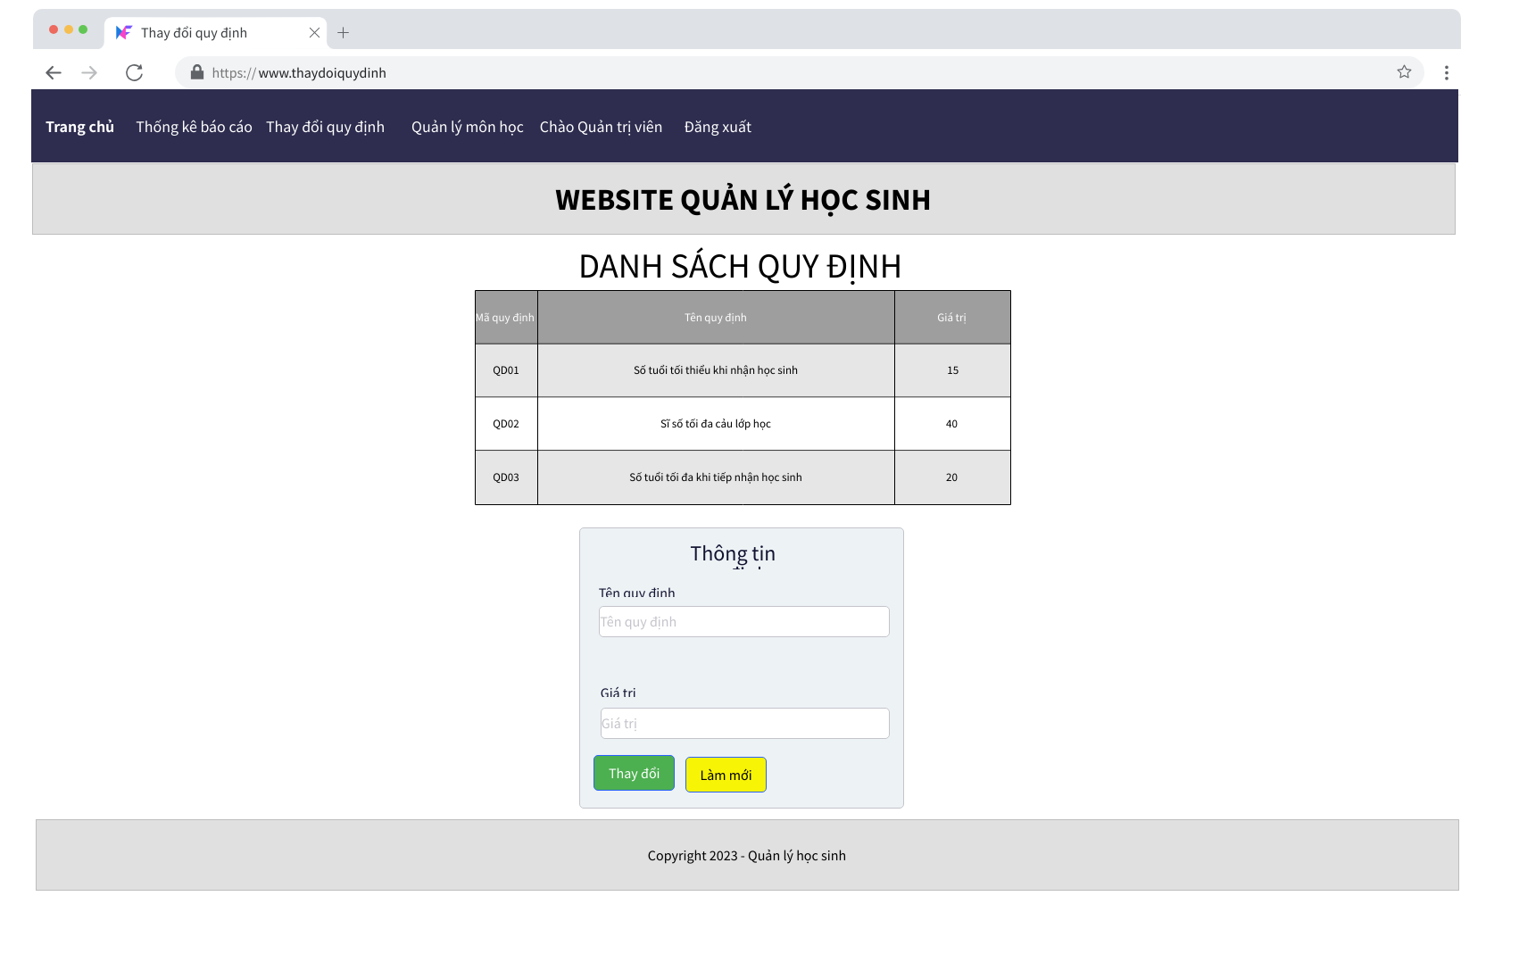

Hình 4. 2: Giao diện thay đổi quy định

|  |  |  |  |
| --- | --- | --- | --- |
| STT | Tên xử lí | Điều kiện gọi hiện thực | Ý nghĩa |
| 1 | ThayDoi_Click | Click vào nút Thay đổi | Tiến hành ghi nhận thông tin thay đổi Quy định |
| 2 | LamMoi_Click | Click vào nút Làm mới | Xóa thông tin đã điền vào form |
| 3 | Table_Click | Click vào mỗi dòng trong bảng danh sách quy định | Tiến hành lấy dữ liệu điền xuống form bên dưới |

Bảng 4. 3: Các xử lý trên giao diện thay đổi quy định

Màn hình thống kê báo cáo:

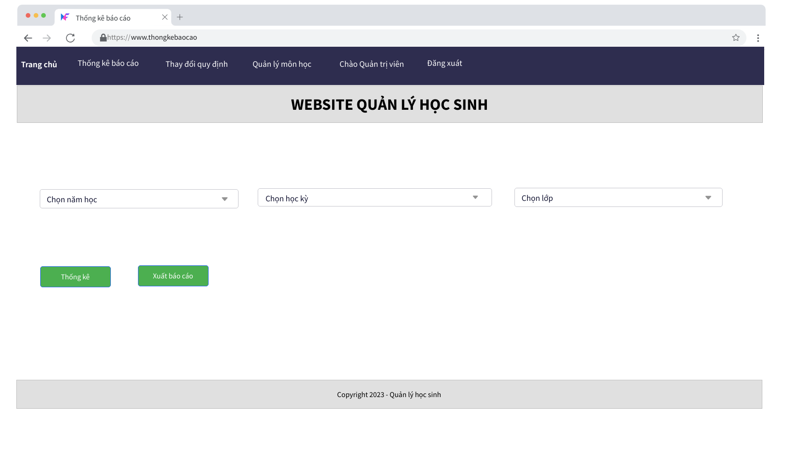

Hình 4. 3: Giao diện thống kê báo cáo

|  |  |  |  |
| --- | --- | --- | --- |
| STT | Tên xử lí | Điều kiện gọi hiện thực | Ý nghĩa |
| 1 | ThongKe_Click | Click vào nút Thống kê | Tiến hành vẽ biểu đồ theo dữ liệu đã chọn |
| 2 | XuatBangDiem_Click | Click vào nút Xuất bảng điểm | Xuất thông tin bảng điểm |
| 3 | ChonMonHoc_Change | Chọn môn học muốn xem danh sách | Nạp danh sách các môn học vào select box “Chọn môn học” |
| 4 | ChonNamHoc_Change | Chọn năm học muốn xem danh sách | Nạp danh sách các năm học vào select box “Chọn năm học” |
| 5 | ChonHocKy_Change | Chon học kỳ muốn xem danh sách | Nạp danh sách các học kỳ vào select box “Chọn học kỳ” |

Bảng 4. 4: Các xử lý trên giao diện thống kê báo cáo

### 4.2.2. Chức năng của giáo viên

Màn hình quản lý điểm:

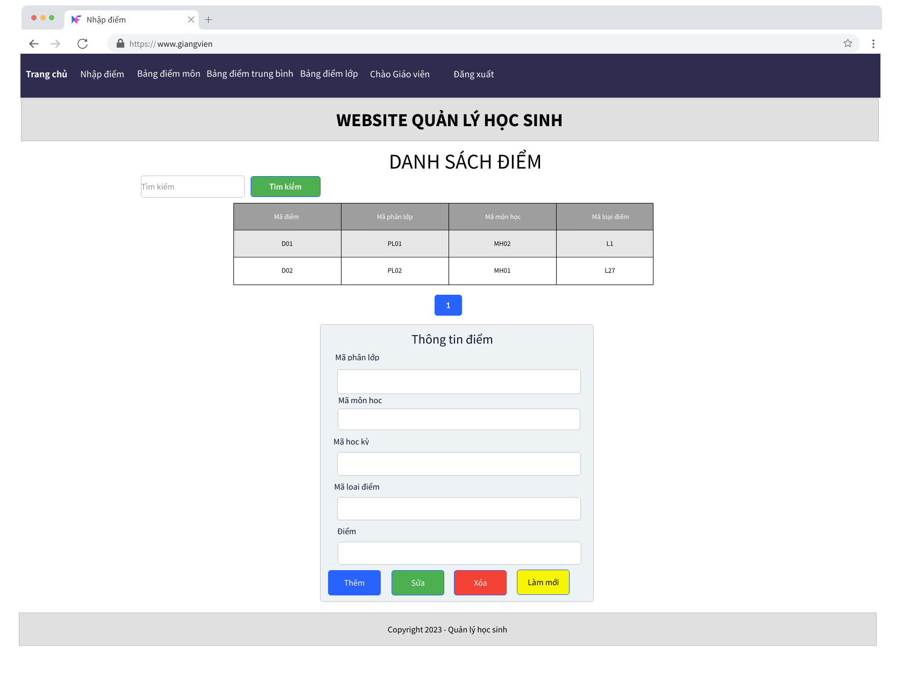

Hình 4. 4: Giao diện nhập điểm

|  |  |  |  |
| --- | --- | --- | --- |
| STT | Tên xử lí | Điều kiện gọi hiện thực | Ý nghĩa |
| 1 | Them_Click | Click vào nút Thêm | Tiến hành ghi nhận, lưu thông tin điểm |
| 2 | Sửa_Click | Click vào nút Sửa | Tiến hành lưu lại thông tin chỉnh sửa điểm |
| 3 | Xoa_Click | Click vào nút Xóa | Tiến hành xóa thông tin điểm được chọn |
| 4 | LamMoi_Click | Click vào nút Làm mới | Xóa thông tin đã điền vào form |
| 5 | TimKiem_Click | Click vào nút Tìm kiếm | Tiến hành lọc dữ liệu theo từ khóa muốn tìm |
| 6 | Table_click | Click vào mỗi dòng trong bảng danh sách điểm | Tiến hành lấy dữ liệu điền xuống form bên dưới |

Bảng 4. 5: Các xử lý trên giao diện nhập điểm

Màn hình xuất bảng điểm:

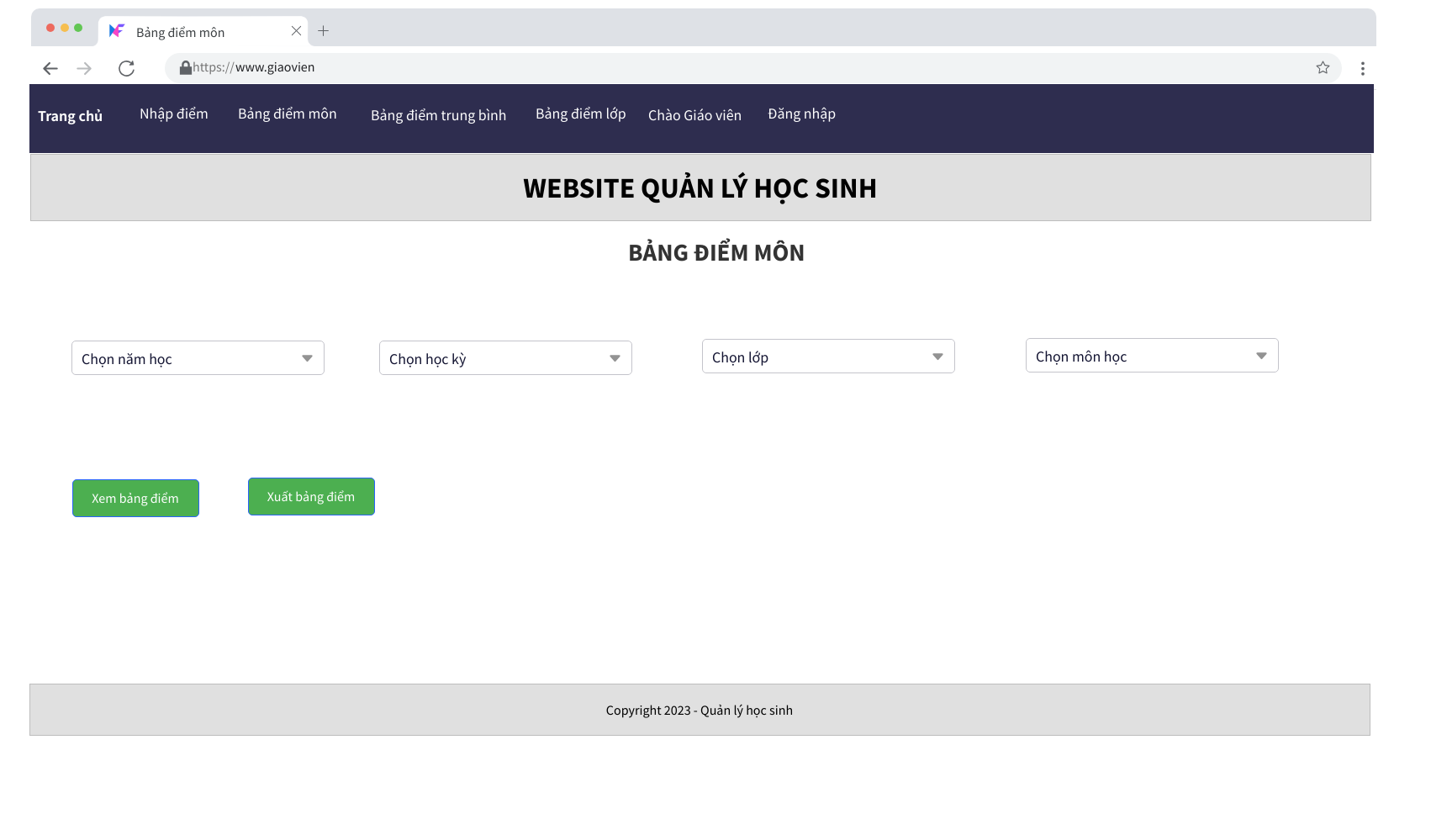

Hình 4. 5: Giao diện xuất bảng điểm

|  |  |  |  |
| --- | --- | --- | --- |
| STT | Tên xử lí | Điều kiện gọi hiện thực | Ý nghĩa |
| 1 | XemBangDiem_Click | Click vào nút Xem bảng điểm | Cho phép xem thông tin bảng điểm |
| 2 | XuatBangDiem_Click | Click vào nút Xuất bảng điểm | Xuất thông tin bảng điểm |
| 3 | ChonLop_Change | Chọn lớp muốn xem | Nạp danh sách các lớp học vào select box “Chọn lớp” |
| 4 | ChonMonHoc_Change | Chọn môn học muốn xem danh sách | Nạp danh sách các môn học vào select box “Chọn môn học” |
| 5 | ChonNamHoc_Change | Chọn năm học muốn xem danh sách | Nạp danh sách các năm học vào select box “Chọn năm học” |
| 6 | ChonHocKy_Change | Chon học kỳ muốn xem danh sách | Nạp danh sách các học kỳ vào select box “Chọn học kỳ” |

Bảng 4. 6: Các xử lý trên giao diện xuất bảng điểm

### 4.2.3. Chức năng của nhân viên

Màn hình tiếp nhận học sinh:

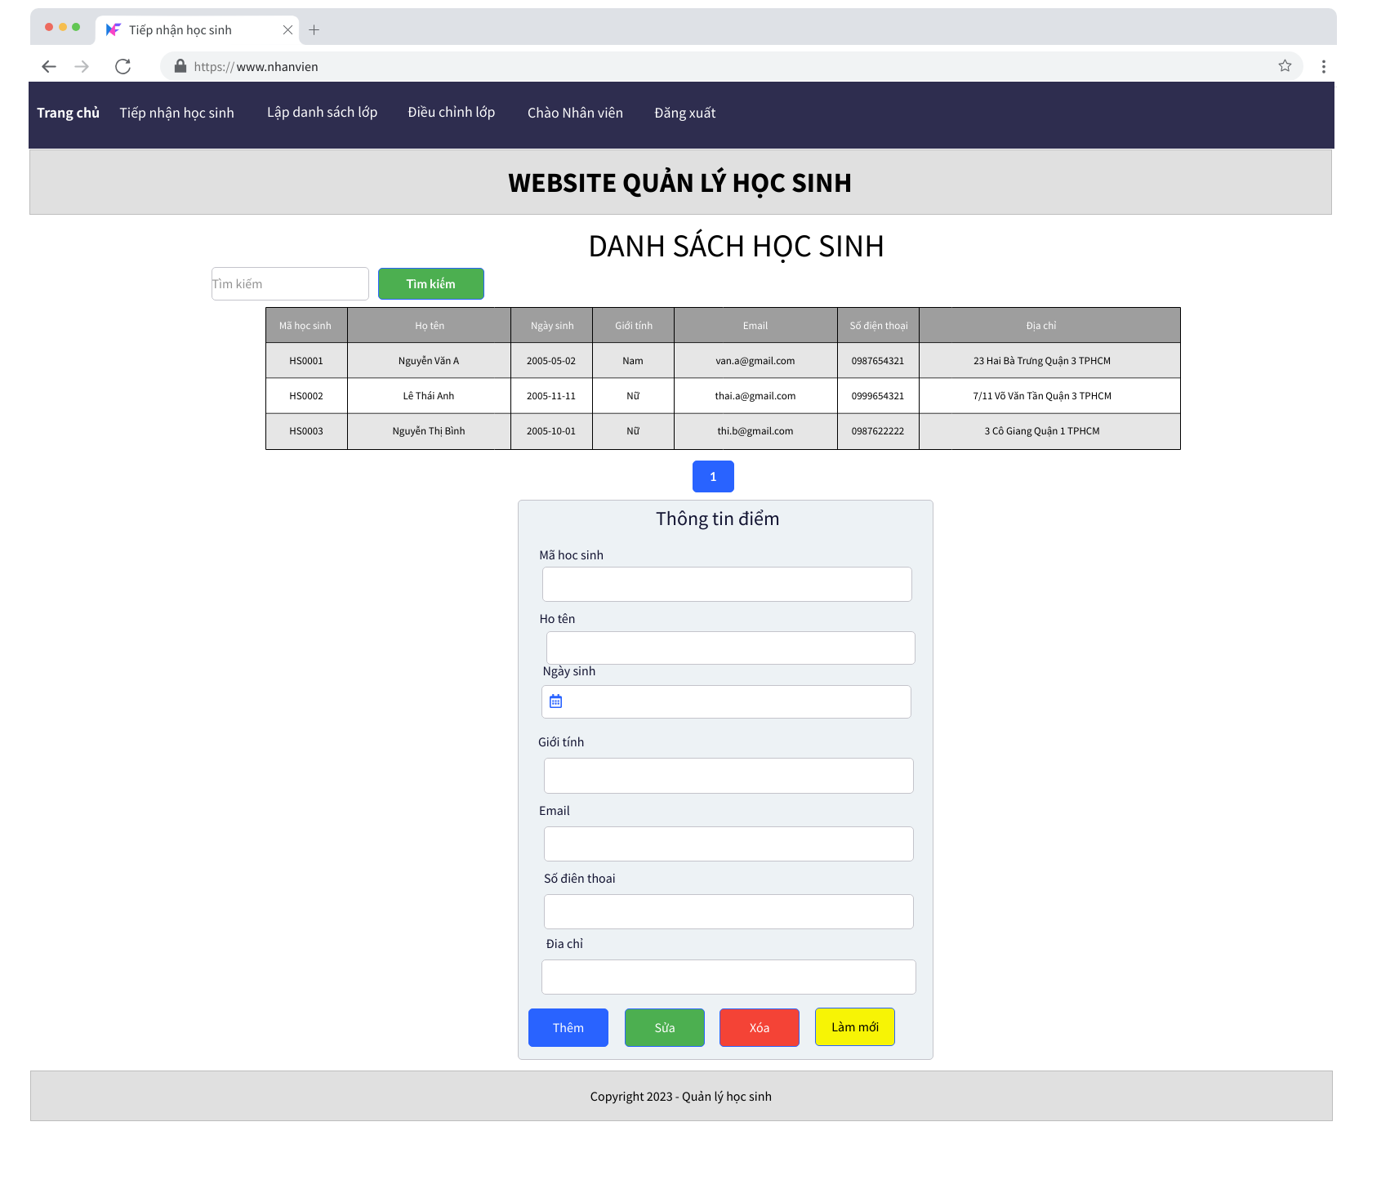

Hình 4. 6: Giao diện tiếp nhận học sinh

|  |  |  |  |
| --- | --- | --- | --- |
| STT | Tên xử lí | Điều kiện gọi hiện thực | Ý nghĩa |
| 1 | Them_Click | Click vào nút Thêm | Tiến hành ghi nhận, lưu thông tin của học sinh vừa thêm vào |
| 2 | Sửa_Click | Click vào nút Sửa | Tiến hành lưu lại thông tin chỉnh sửa của học sinh |
| 3 | Xoa_Click | Click vào nút Xóa | Tiến hành xóa thông tin của học sinh được chọn |
| 4 | LamMoi_Click | Click vào nút Làm mới | Xóa thông tin đã điền vào form |
| 5 | TimKiem_Click | Click vào nút Tìm kiếm | Tiến hành lọc dữ liệu theo từ khóa muốn tìm |
| 6 | Table_click | Click vào mỗi dòng trong bảng danh sách học sinh | Tiến hành lấy dữ liệu điền xuống form bên dưới |

Bảng 4. 7: Các xử lý trên giao diện tiếp nhận học sinh

Màn hình điều chỉnh lớp:

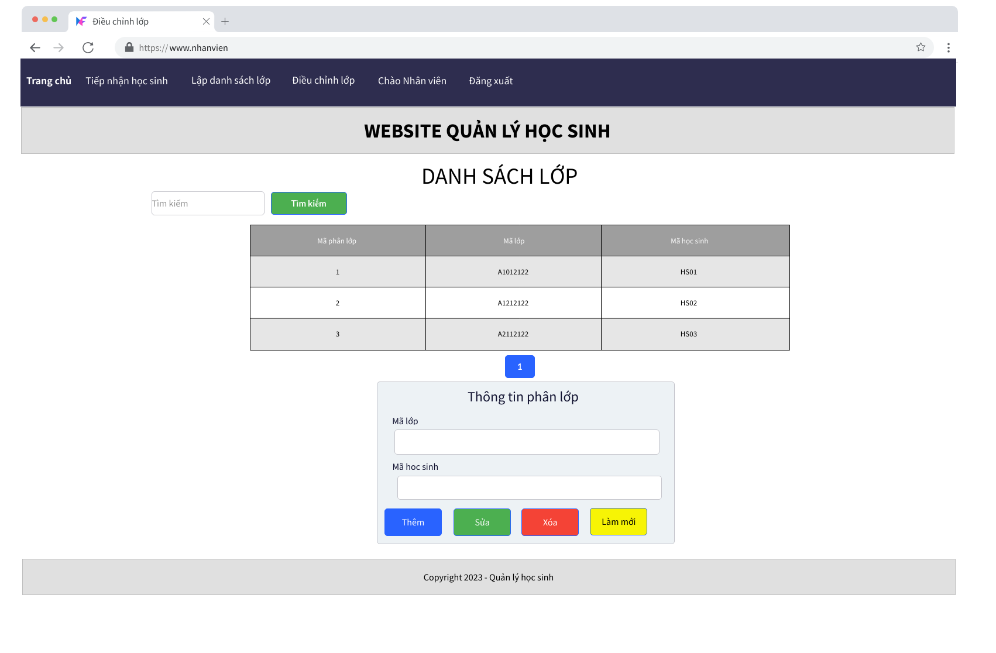

Hình 4. 7: Giao diện điều chỉnh lớp

|  |  |  |  |
| --- | --- | --- | --- |
| STT | Tên xử lí | Điều kiện gọi hiện thực | Ý nghĩa |
| 1 | Them_Click | Click vào nút Thêm | Tiến hành ghi nhận, lưu thông tin danh sách lớp vừa phân |
| 2 | Sửa_Click | Click vào nút Sửa | Tiến hành lưu lại thông tin chỉnh sửa việc phân lớp |
| 3 | Xoa_Click | Click vào nút Xóa | Tiến hành xóa thông tin lớp vừa phân được chọn |
| 4 | LamMoi_Click | Click vào nút Làm mới | Xóa thông tin đã điền vào form |
| 5 | TimKiem_Click | Click vào nút Tìm kiếm | Tiến hành lọc dữ liệu theo từ khóa muốn tìm |
| 6 | Table_click | Click vào mỗi dòng trong bảng danh sách lớp | Tiến hành lấy dữ liệu điền xuống form bên dưới |

Bảng 4. 8: Các xử lý trên giao diện điều chỉnh lớp

Màn hình lập danh sách lớp:

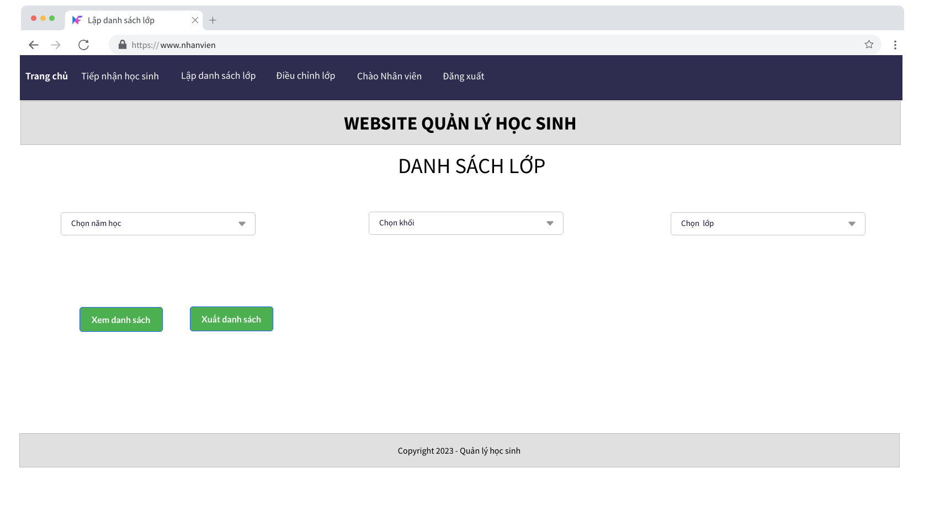

Hình 4. 8: Giao diện lập danh sách lớp

|  |  |  |  |
| --- | --- | --- | --- |
| STT | Tên xử lí | Điều kiện gọi hiện thực | Ý nghĩa |
| 1 | XemDanhSach_Click | Click vào nút Xem danh sách | Cho phép xem thông tin danh sách lớp |
| 2 | XuatDanhSach_Click | Click vào nút Xuất danh sách | Xuất thông tin danh sách lớp |
| 3 | ChonLop_Change | Chọn lớp muốn xem danh sách | Nạp danh sách các lớp học vào select box “Chọn lớp” |
| 4 | ChonNamHoc_Change | Chọn năm học muốn xem danh sách | Nạp danh sách các năm học vào select box “Chọn năm” |
| 5 | ChonKhoi_Change | Chon khối lớp muốn xem danh sách | Nạp danh sách các khối lớp vào select box “Chọn khối” |

Bảng 4. 9: Các xử lý trên giao diện lập danh sách lớp

### Chức năng chung

Màn hình thông tin người dùng đang đăng nhập:

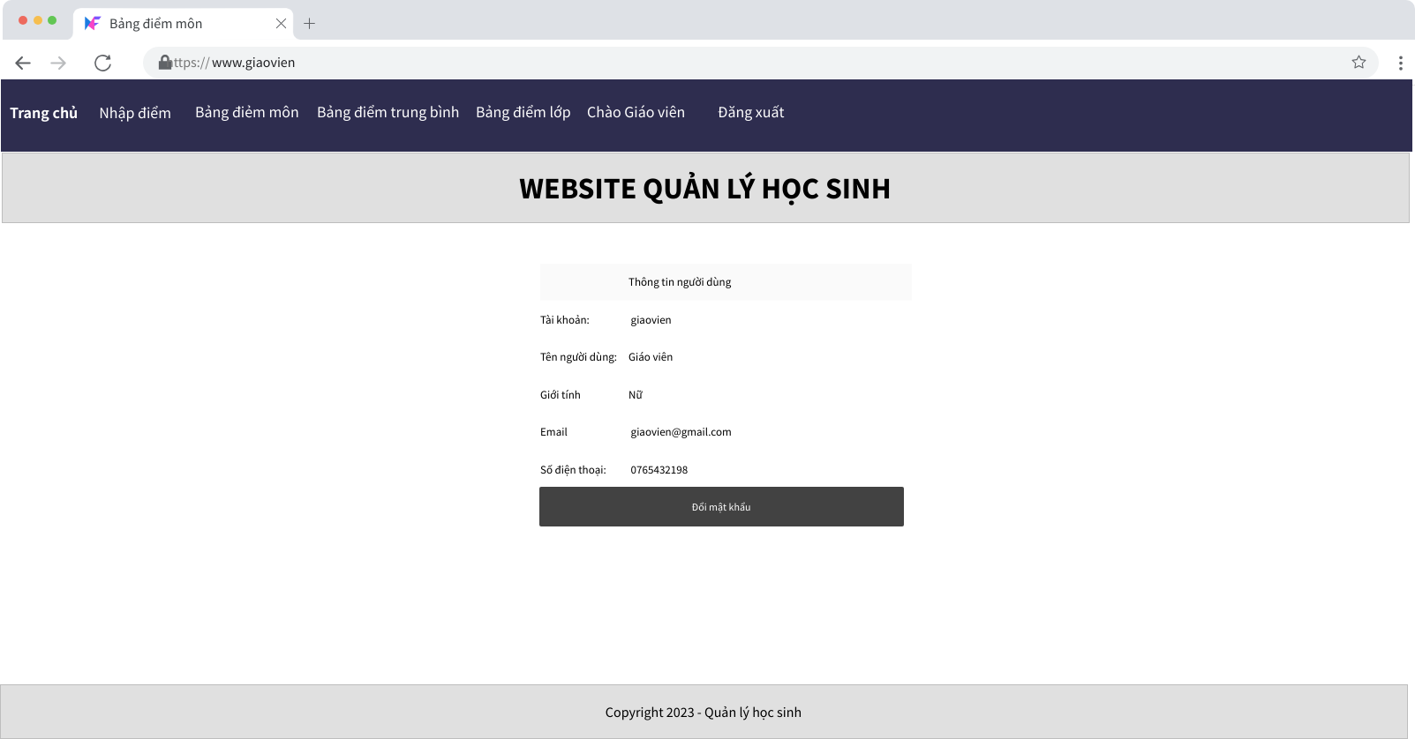

Hình 4. 9: Giao diện thông tin người dùng

Màn hình đăng nhập:

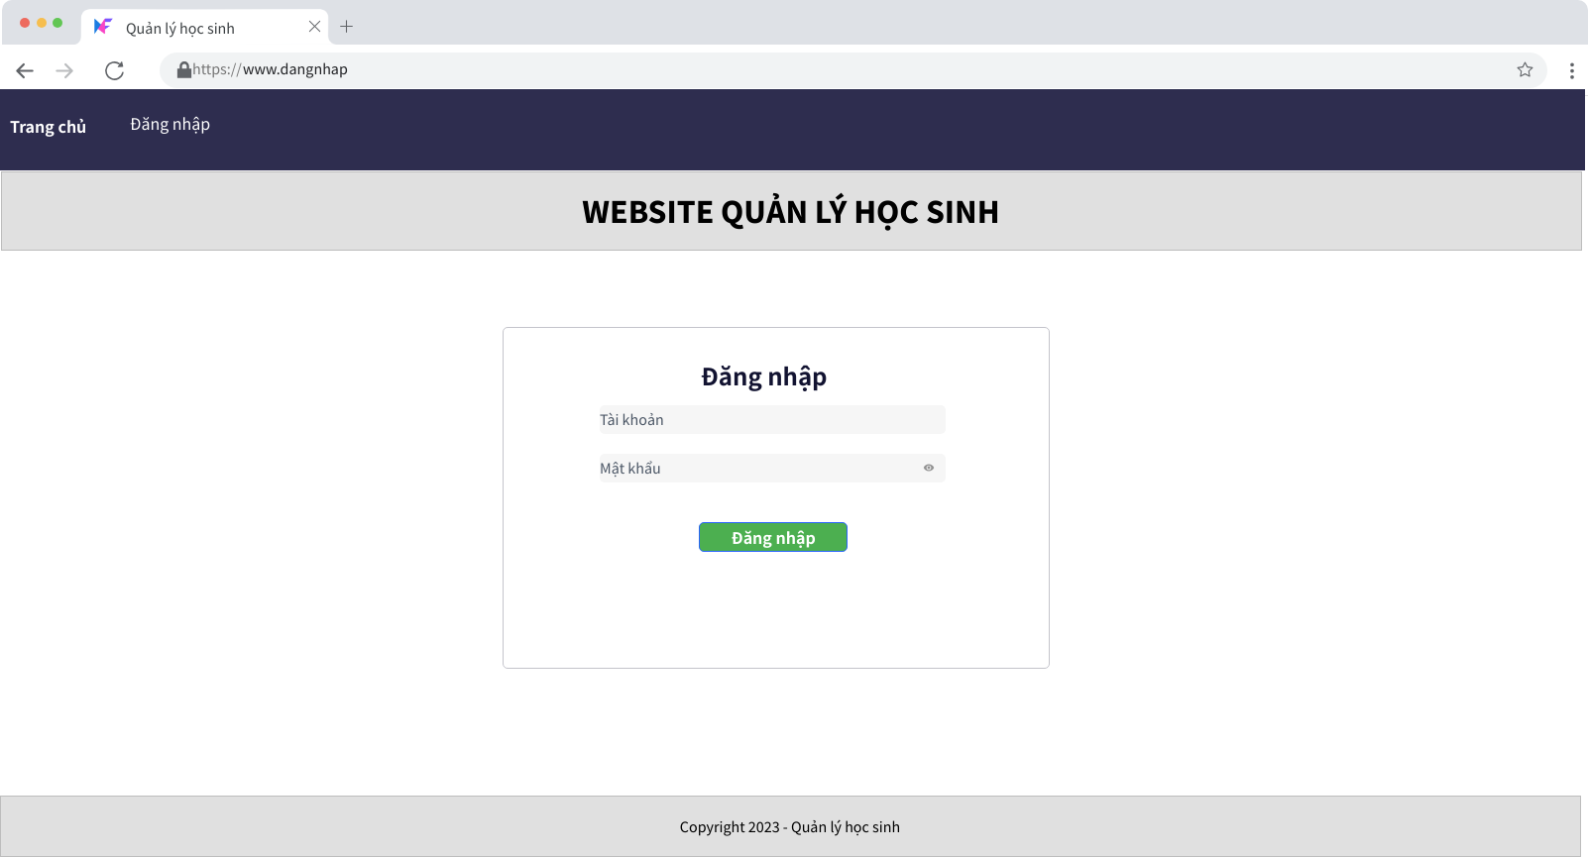

Hình 4. 10: Giao diện màn hình đăng nhập

|  |  |  |  |
| --- | --- | --- | --- |
| STT | Tên xử lí | Điều kiện gọi hiện thực | Ý nghĩa |
| 1 | DangNhap_Click | Click vào nút Đăng nhập | Tiến hành kiểm tra thông tin người dùng để để đăng nhập |

Bảng 4. 10: Các xử lý trên giao diện đăng nhập

Màn hình đổi mật khẩu:

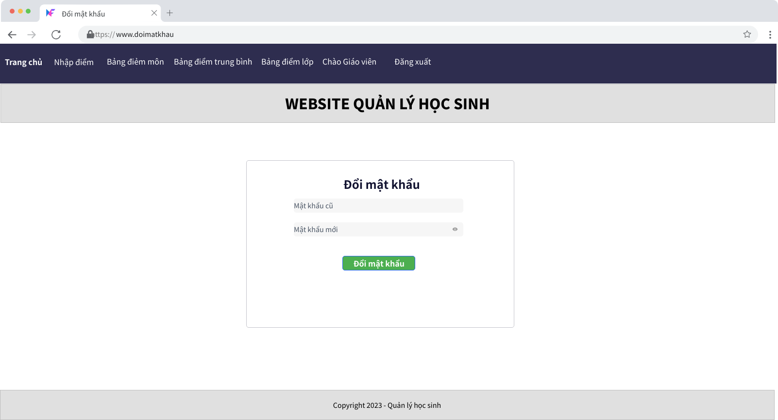

Hình 4. 11: Giao diện đổi mật khẩu

|  |  |  |  |
| --- | --- | --- | --- |
| STT | Tên xử lí | Điều kiện gọi hiện thực | Ý nghĩa |
| 1 | DoiMatKhau_Click | Click vào nút Đổi mật khẩu | Tiến hành lưu thông tin mật khẩu mới của người dùng |

Bảng 4. 11: Các xử lý trên giao diện đổi mật khẩu

# **CHƯƠNG 5: KẾT LUẬN**

## **Kết quả đạt được**

### Ưu điểm

* Phần mềm dễ sử dụng, thiết kế các chức năng với giao diện đơn giản, dễ dang thao tác.
* Trang web có thể sử dụng đa số trên các loại máy tính có kết nối mạng.

### Nhược điểm

* Các chức năng còn đơn giản, chưa có đầy đủ các chức năng nâng cao.
* Bảo mật cho tài khoản người dùng chưa tối ưu, còn lỗ hỏng.
* Phần xử lý dữ liệu đưa vào hệ thống chưa được quản lý, xây dựng chặt chẽ.

## **Hướng phát triển**

* Bổ sung các chức năng còn thiếu vào hệ thống
* Cập nhật thêm các chức năng nâng cao như thông báo qua email,..
* Tạo thêm môi trường chạy ứng dụng trên nền tảng mobile để tăng tính tiện lợi. [1]

## **Các chức năng hệ thống**

### Chức năng 1

Đăng nhập, xem thông tin người dùng, đổi mật khẩu

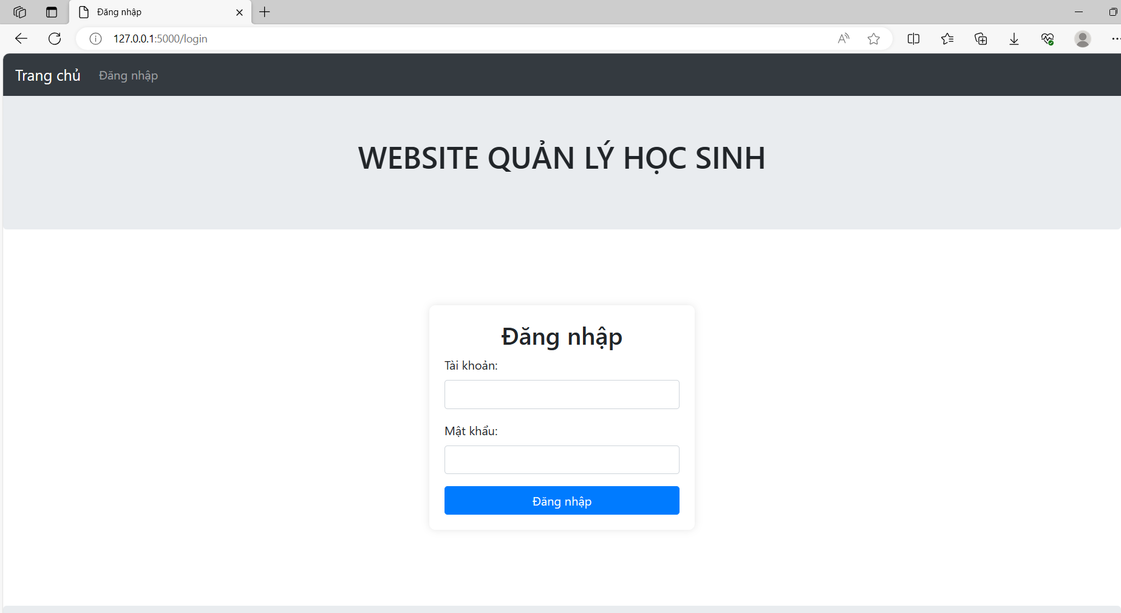

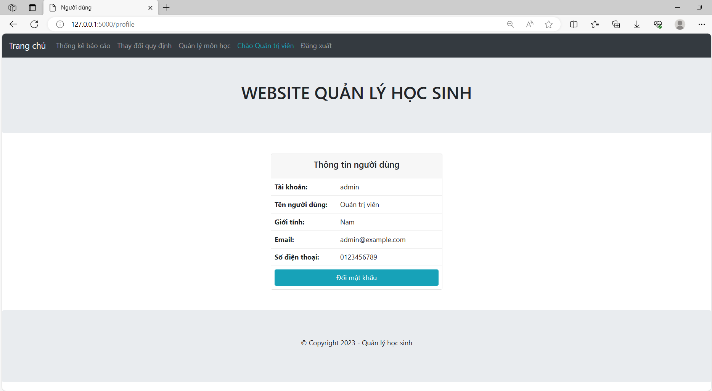

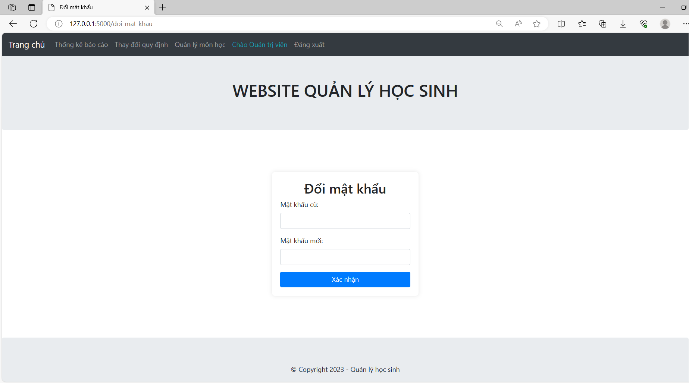

Hình 5. 1: Các giao diện chức năng 1

### Chức năng 2

Tiếp nhận học sinh

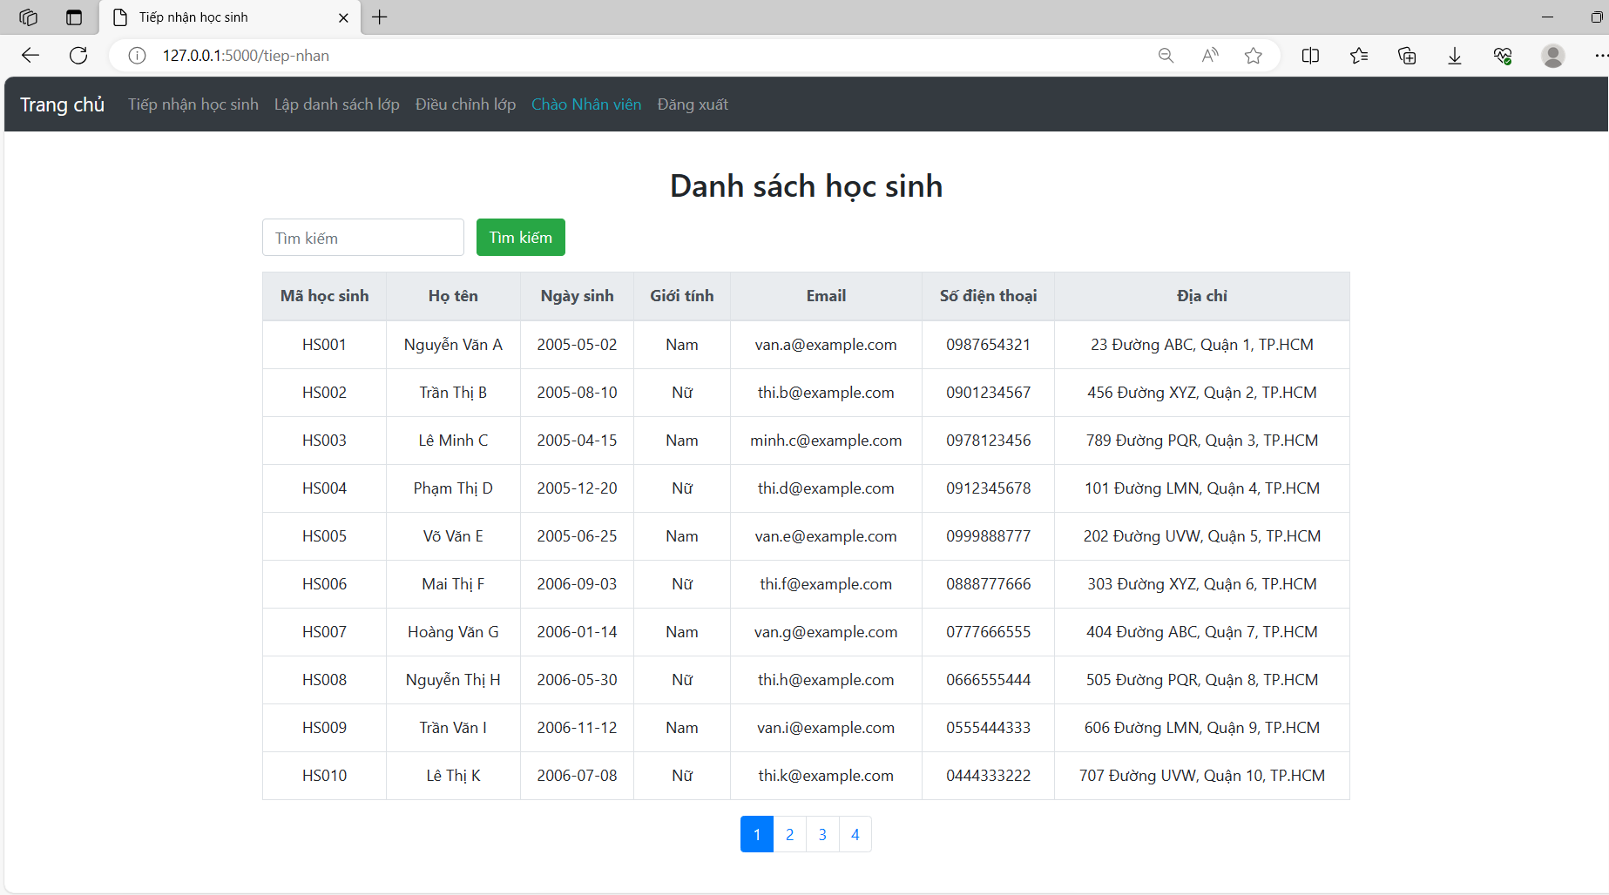

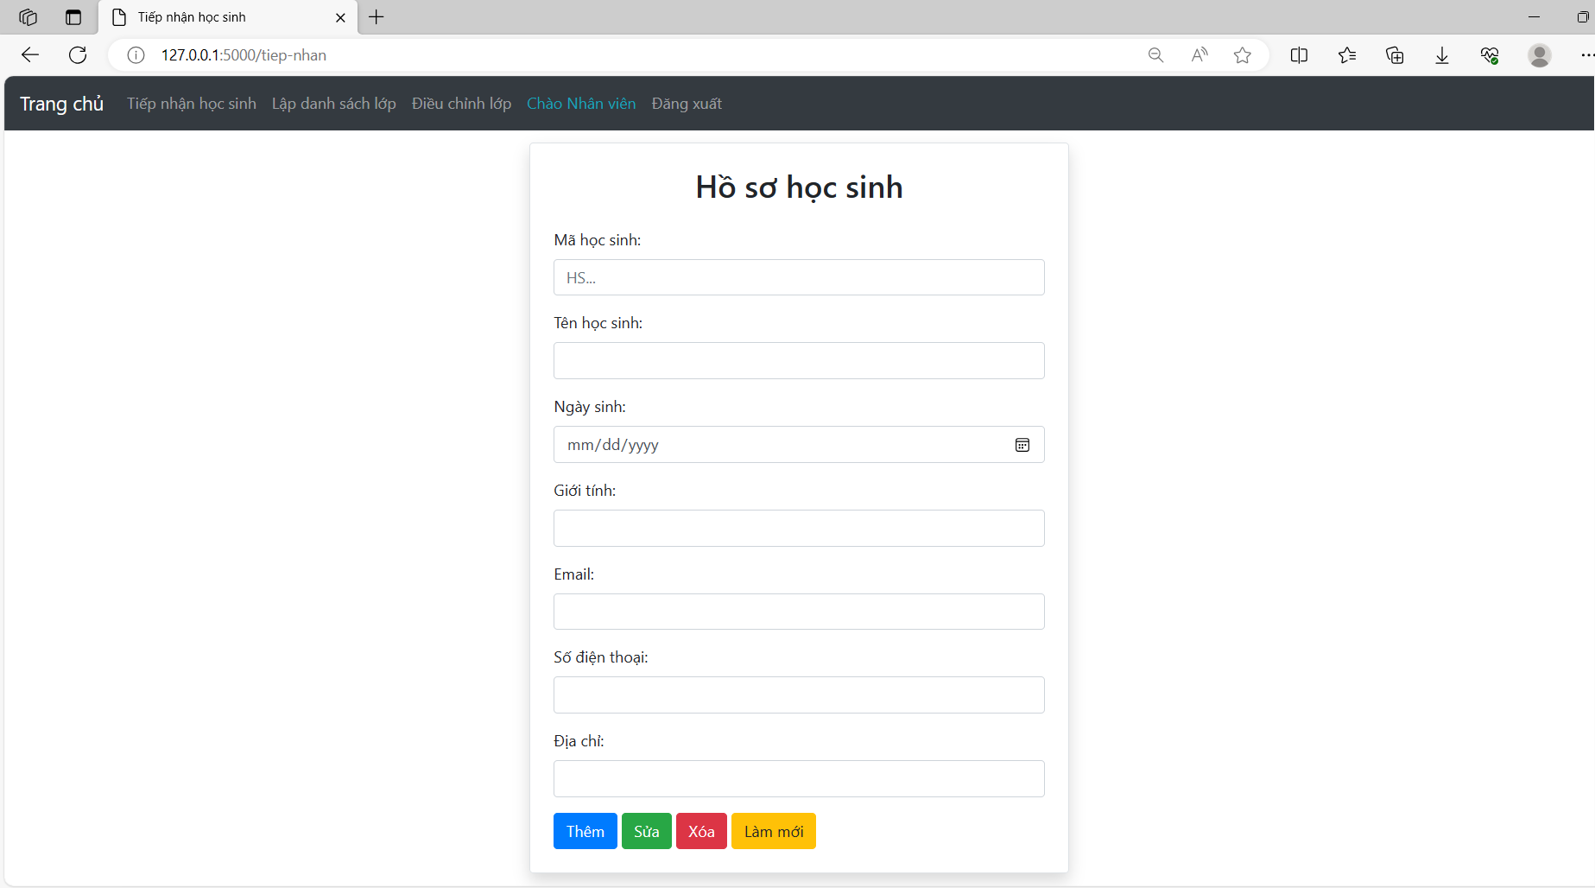

Hình 5. 2: Các giao diện chức năng 2

### Chức năng 3

Lập danh sách lớp

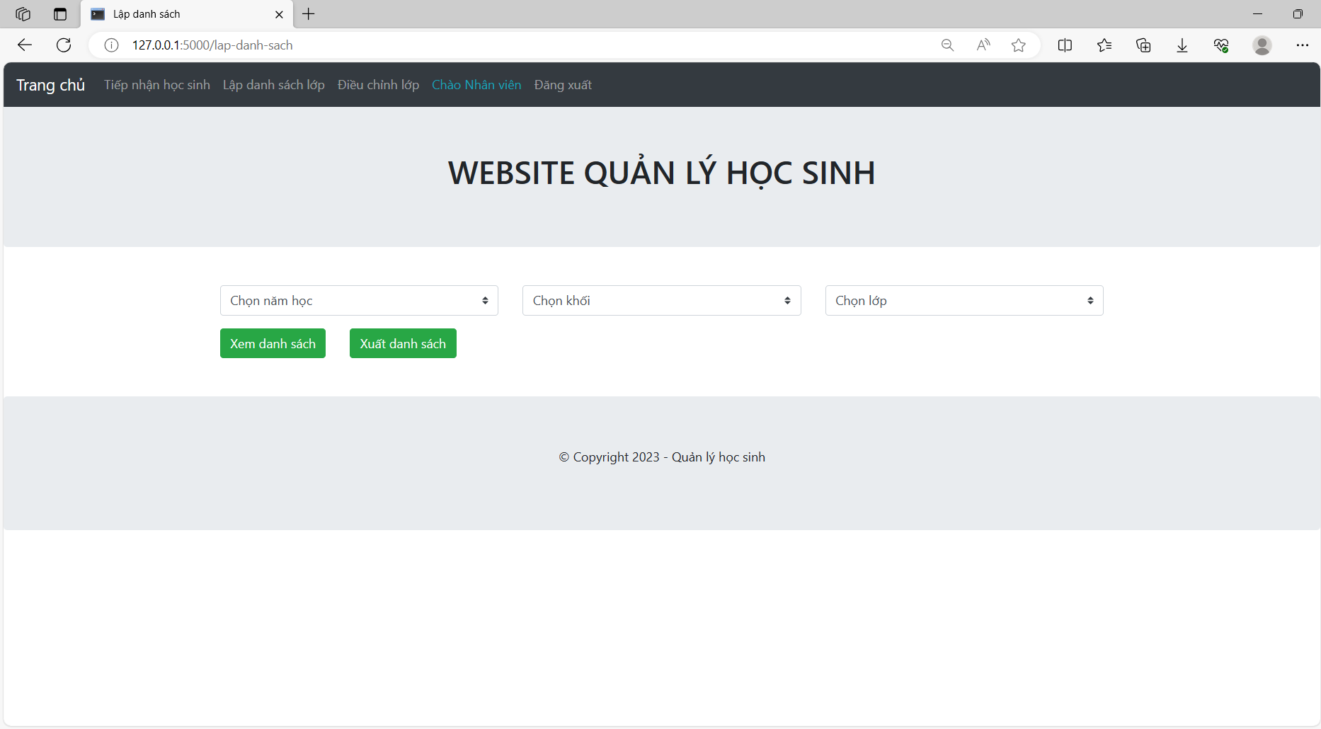

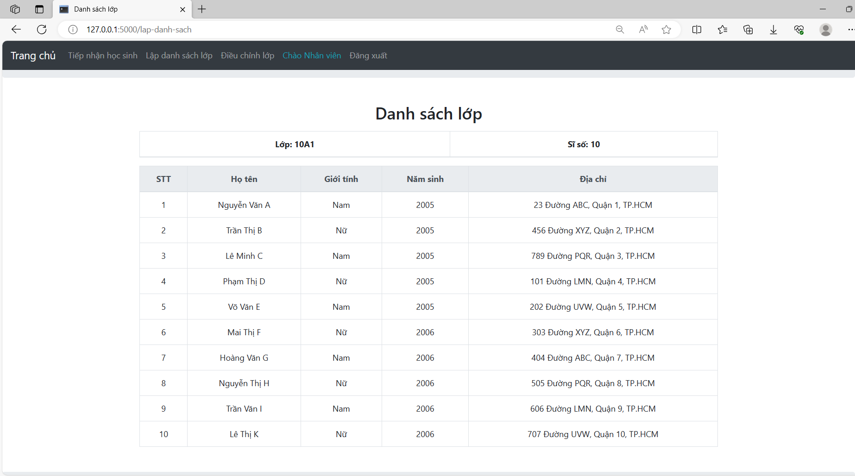

Hình 5. 3: Các giao diện chức năng 3

### Chức năng 4

Điều chỉnh lớp

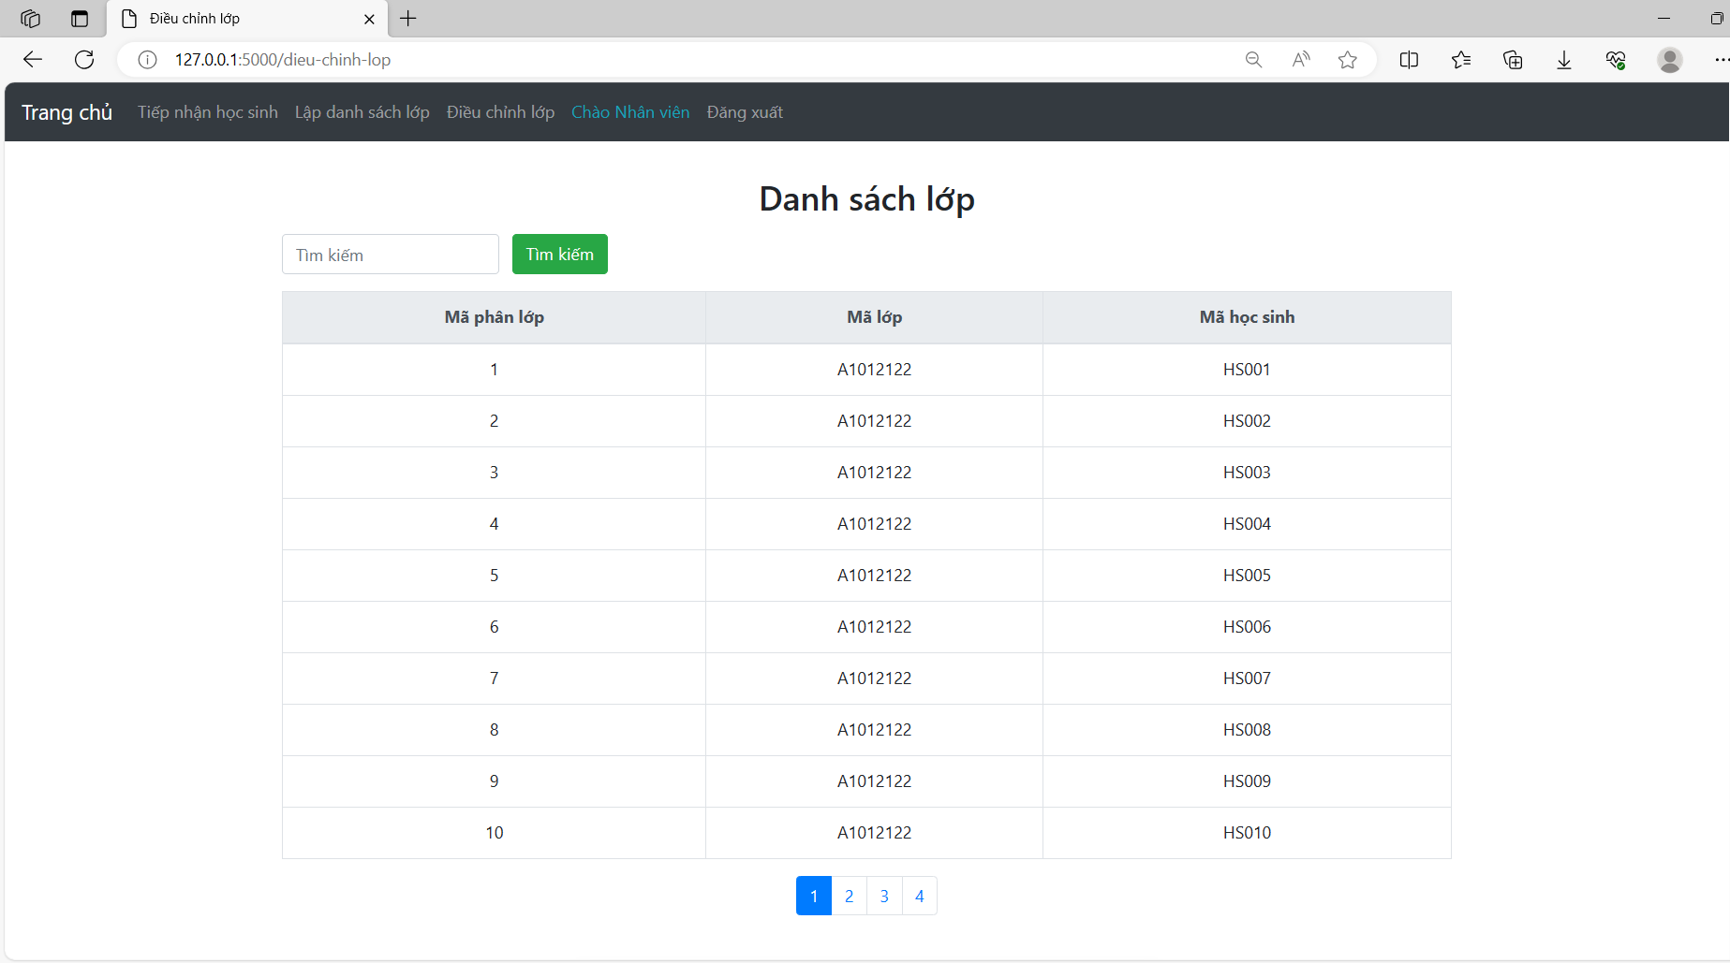

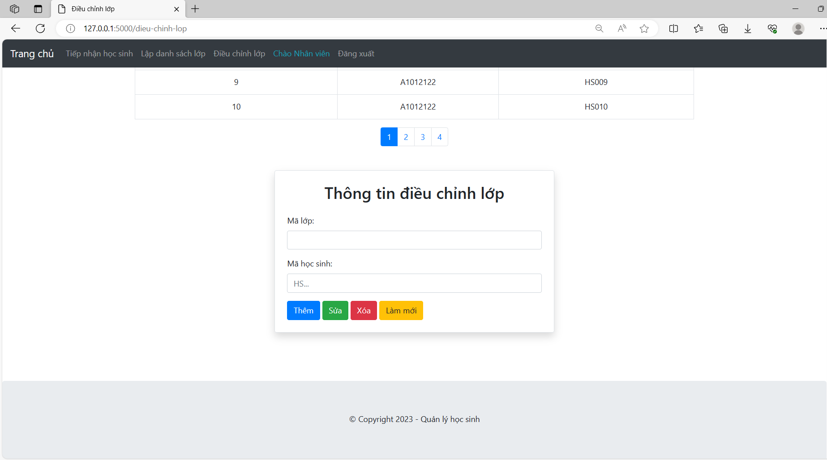

Hình 5. 4: Các giao diện chức năng 4

### Chức năng 5

Nhập điểm

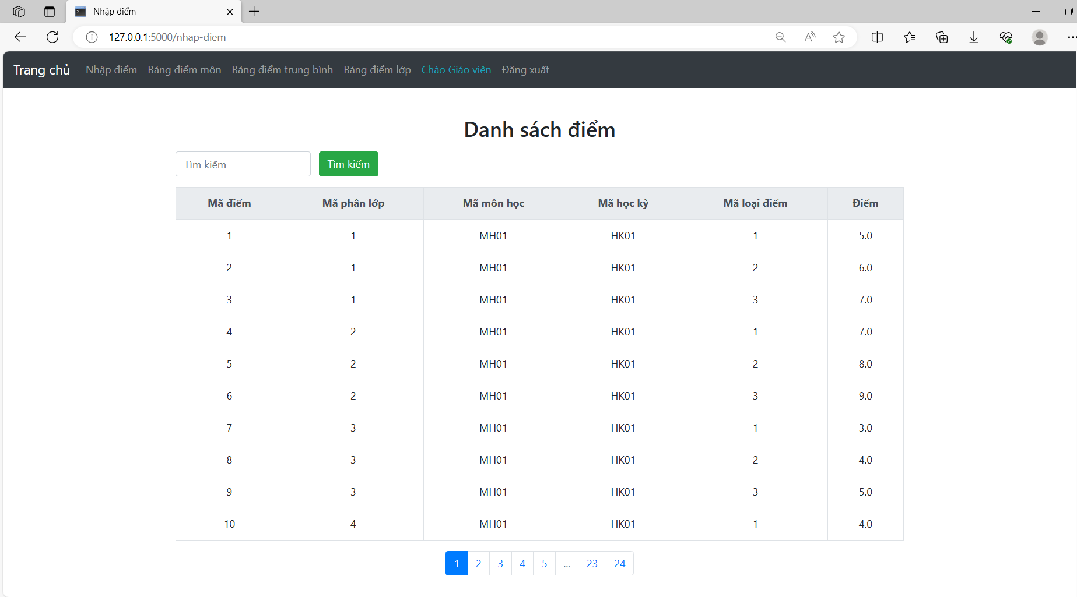

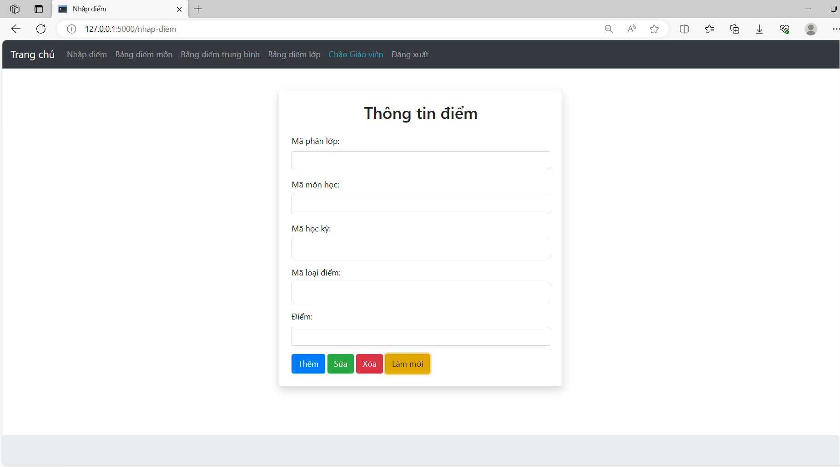

Hình 5. 5: Các giao diện chức năng 5

### Chức năng 6

Xem bảng điểm môn học và xuất ra file csv

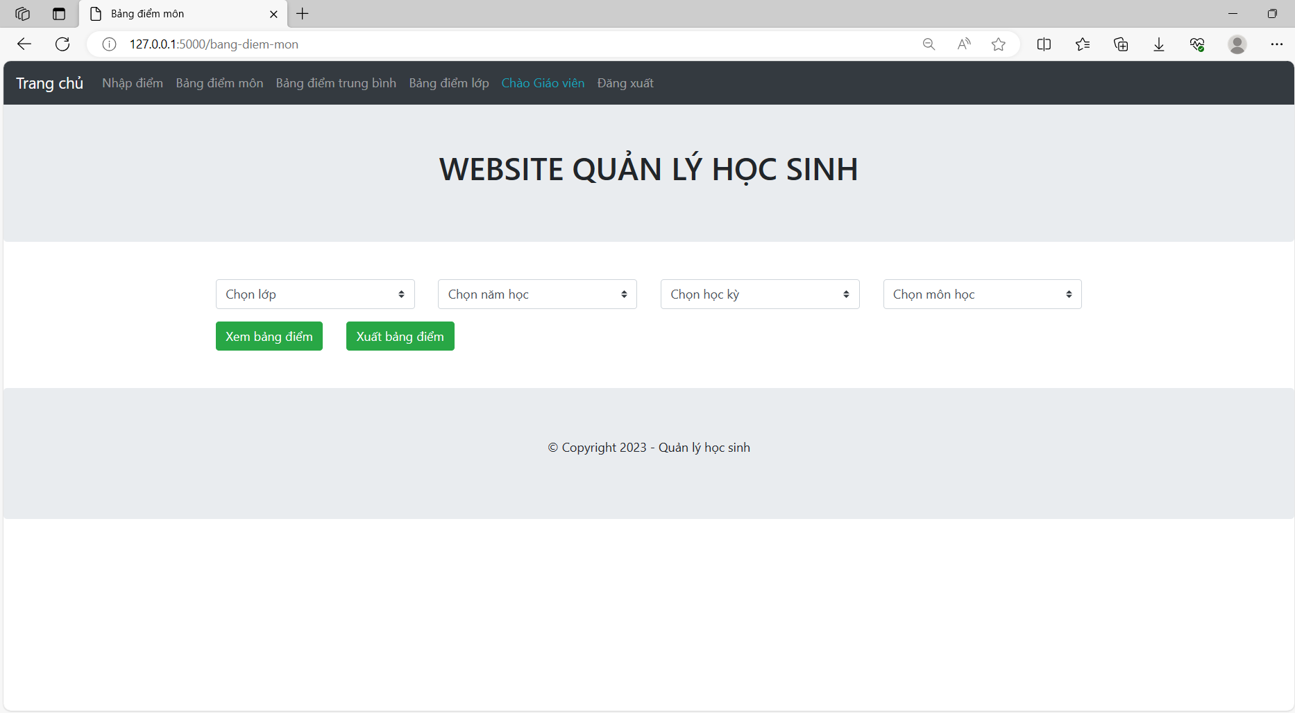

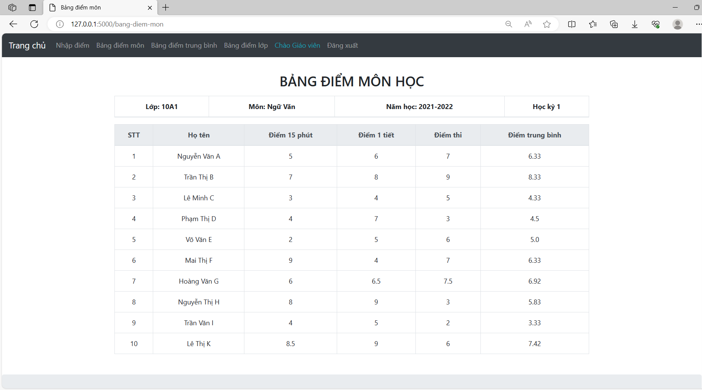

Hình 5. 6: Các giao diện chức năng 6

### Chức năng 7

Xem bảng điểm trung bình và xuất ra file csv 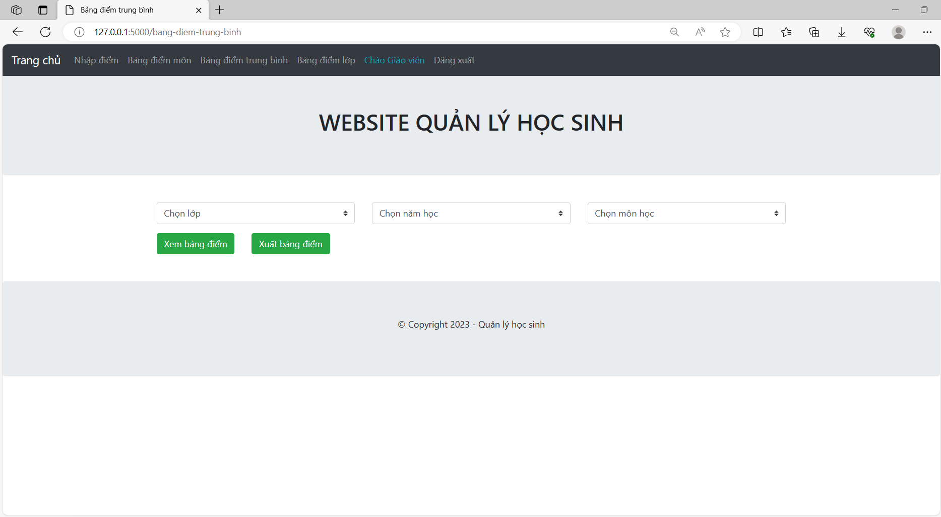

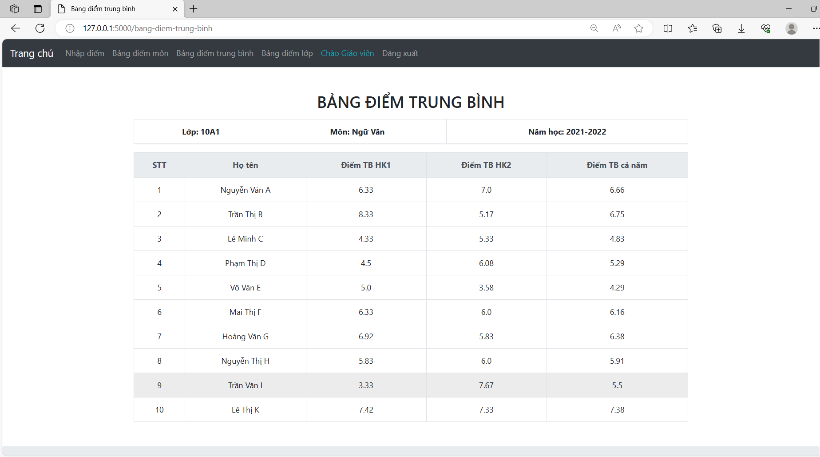

Hình 5. 7: Các giao diện chức năng 7

### Chức năng 8

Xem bảng điểm lớp và xuất ra file csv

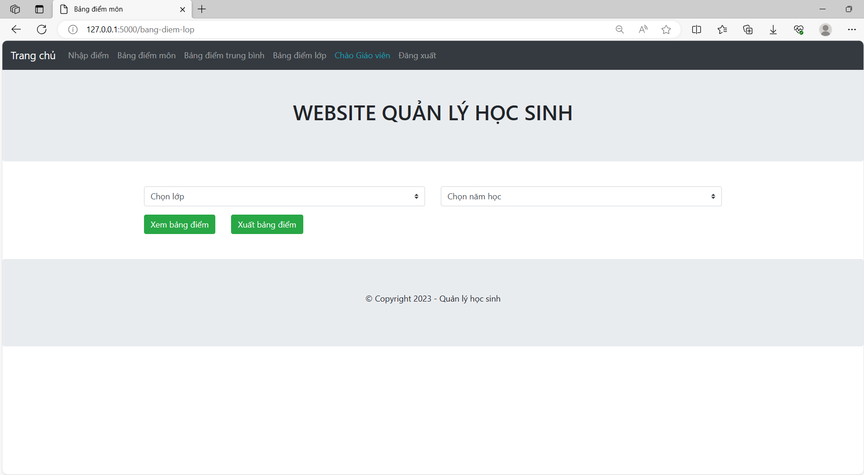

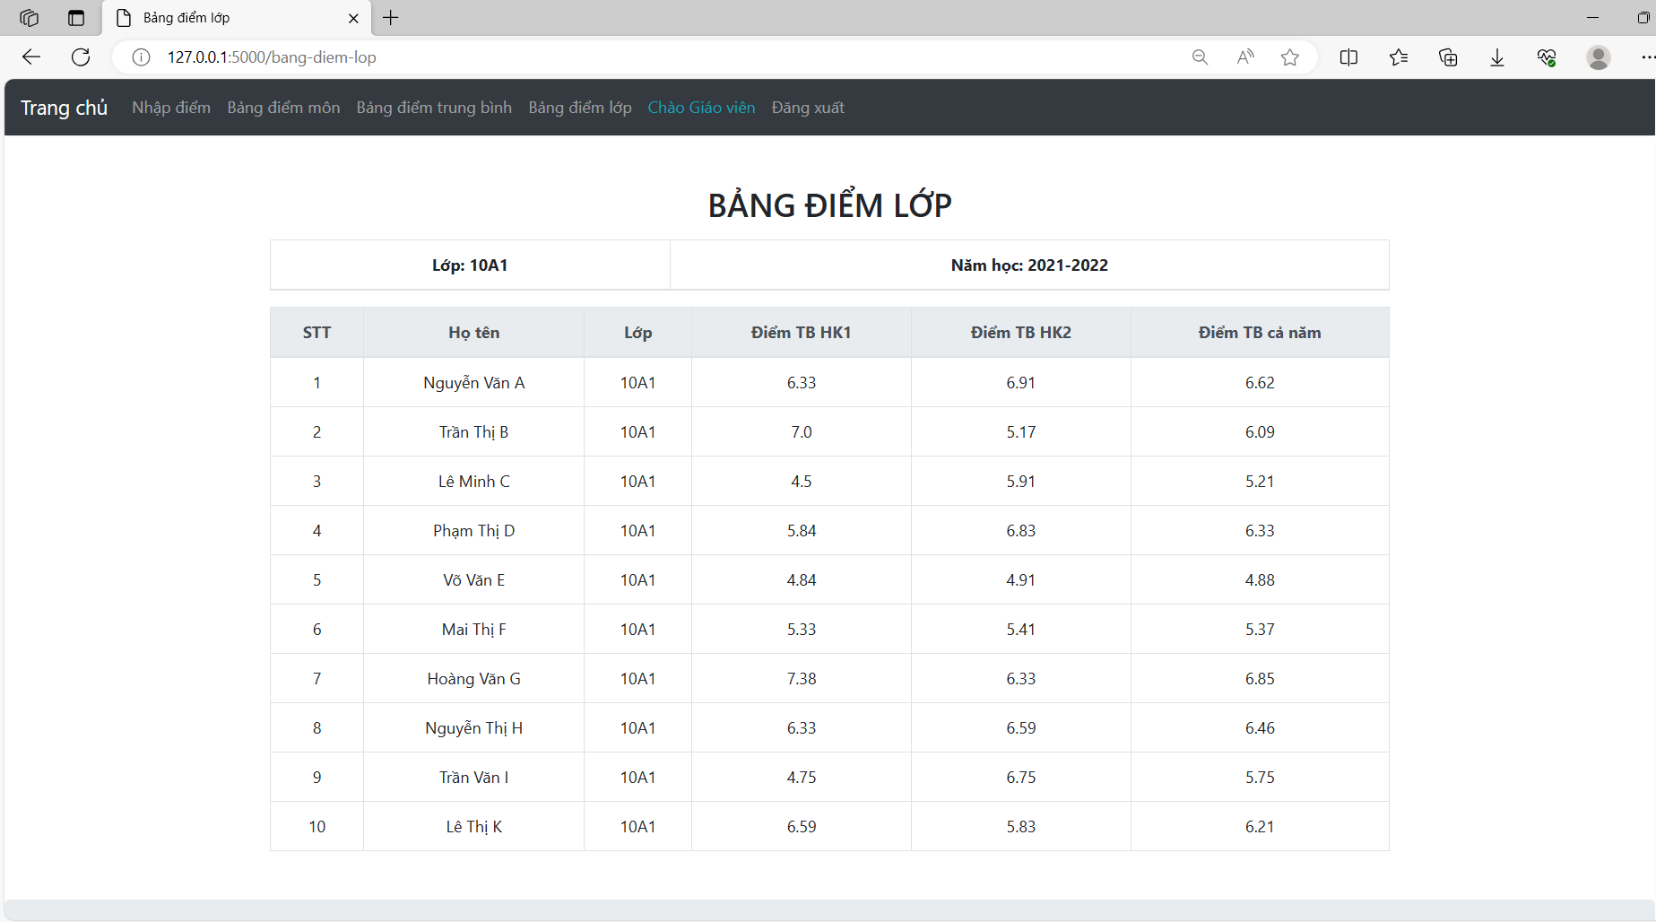

Hình 5. 8: Các giao diện chức năng 8

### Chức năng 9

Thay đổi quy định

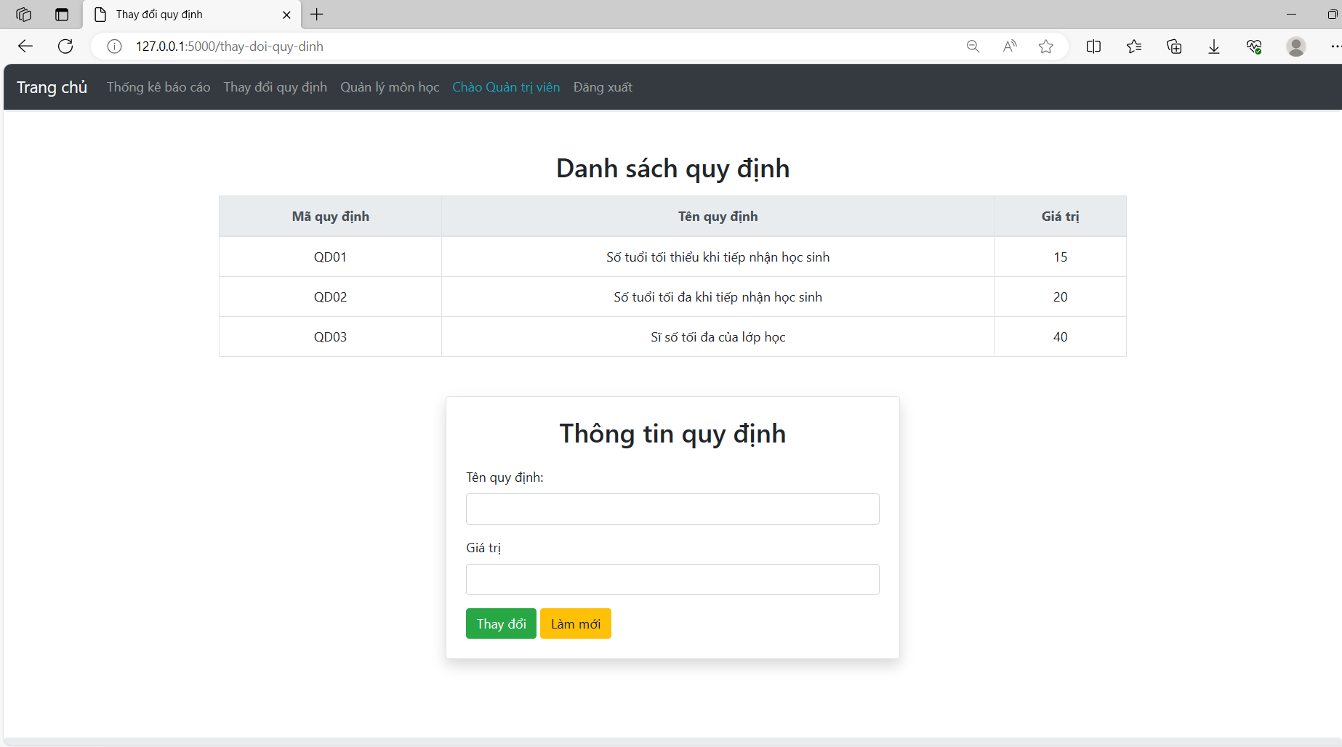

Hình 5. 9: Giao diện chức năng 9

### Chức năng 10

Quản lý môn học

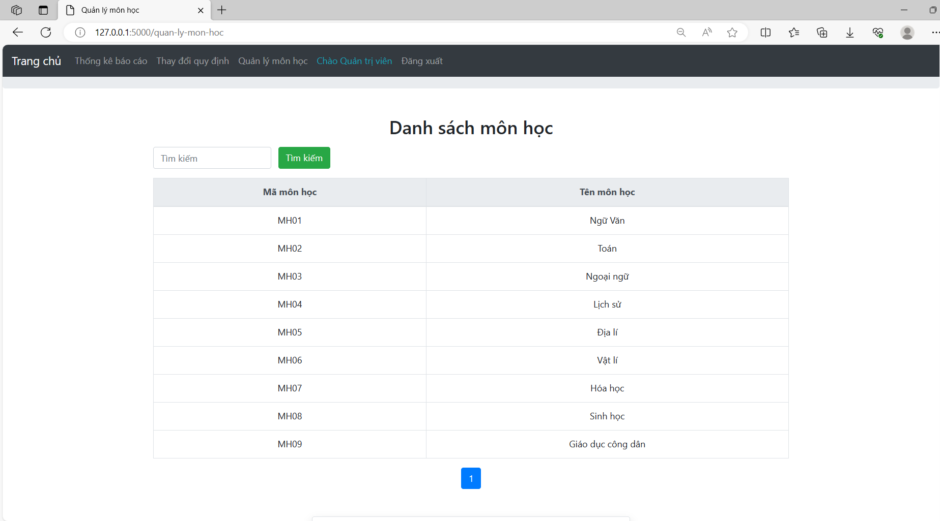

Hình 5. 10: Các giao diện chức năng 10

### Chức năng 11

Thống kê báo cáo, vẽ biểu đồ và xuất file csv

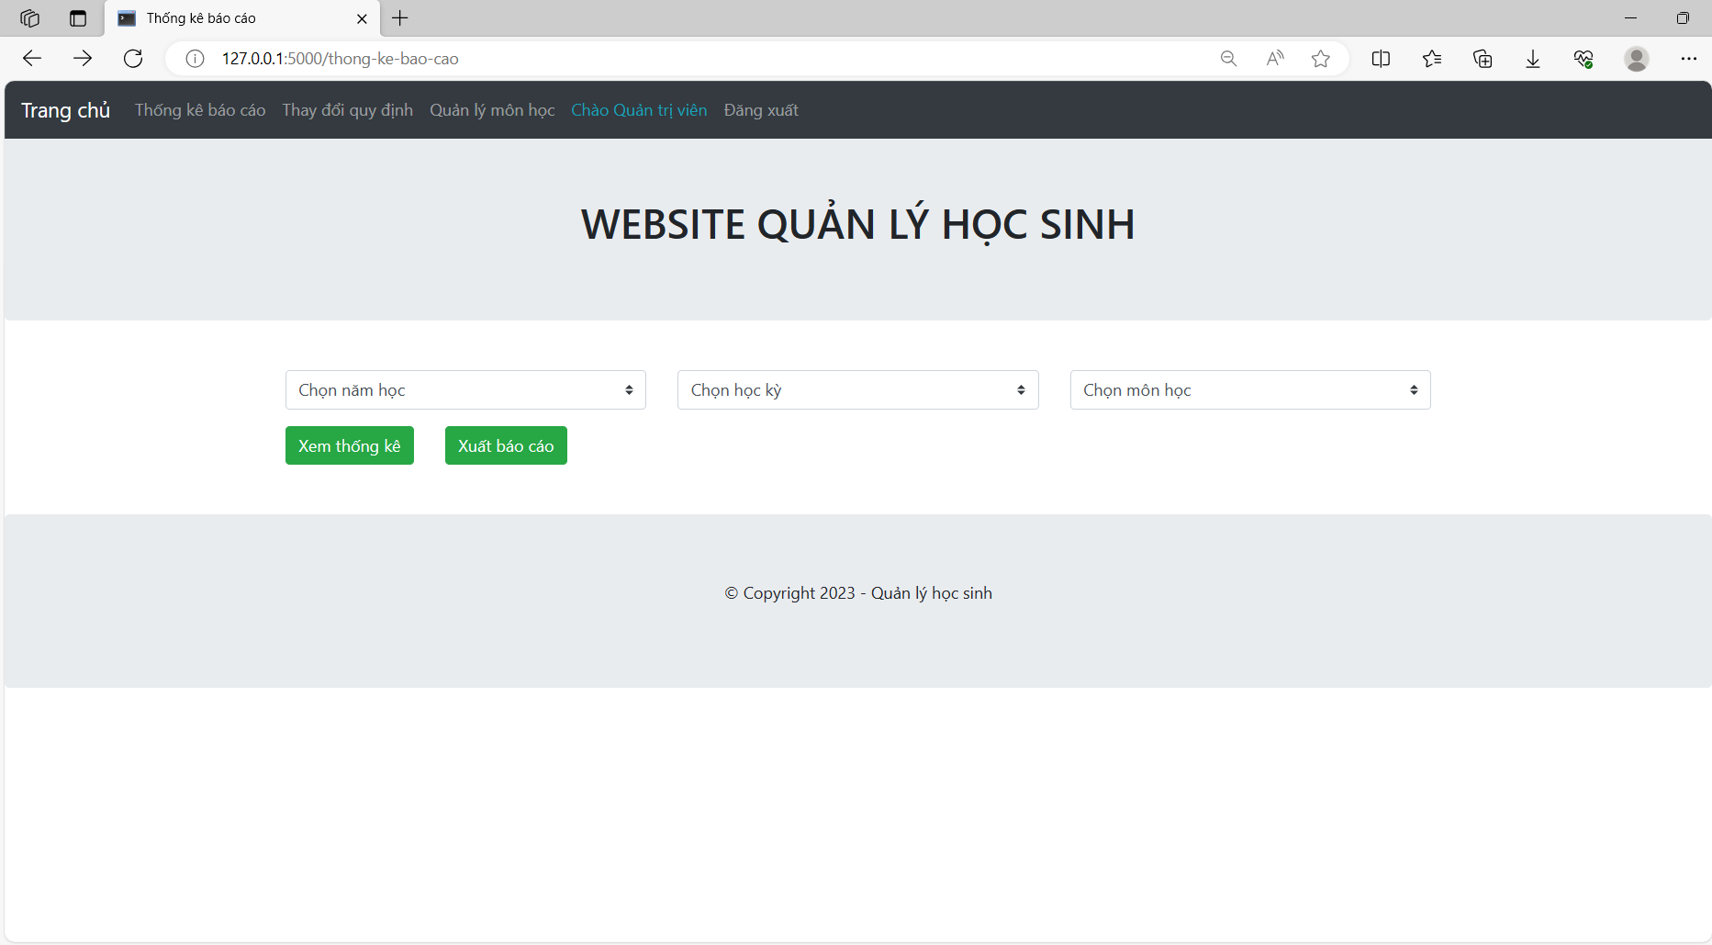

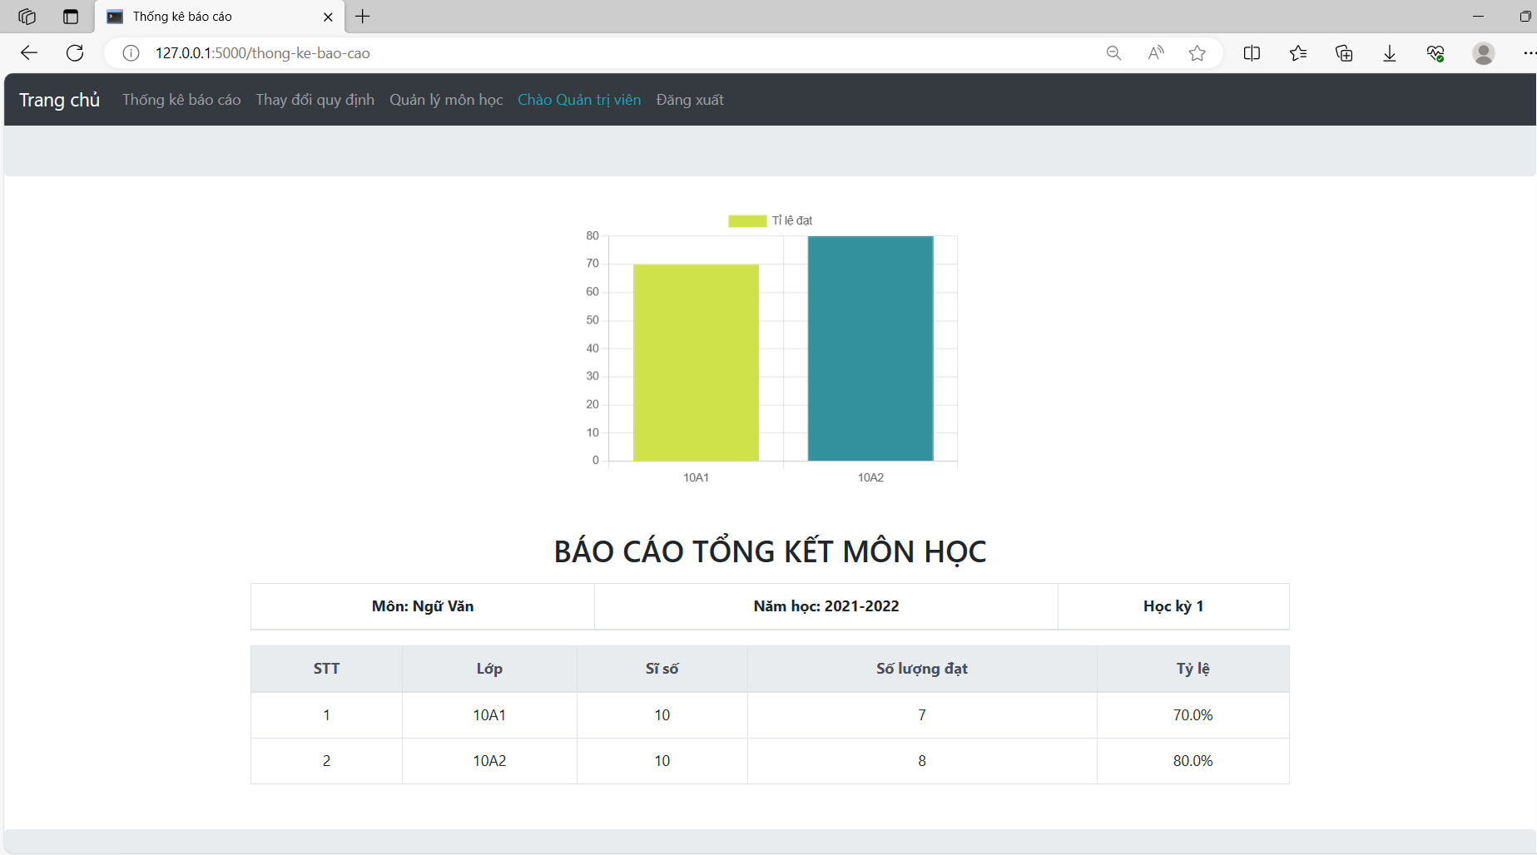

Hình 5. 11: Các giao diện chức năng 11

### Chức năng 12

Quản trị Admin

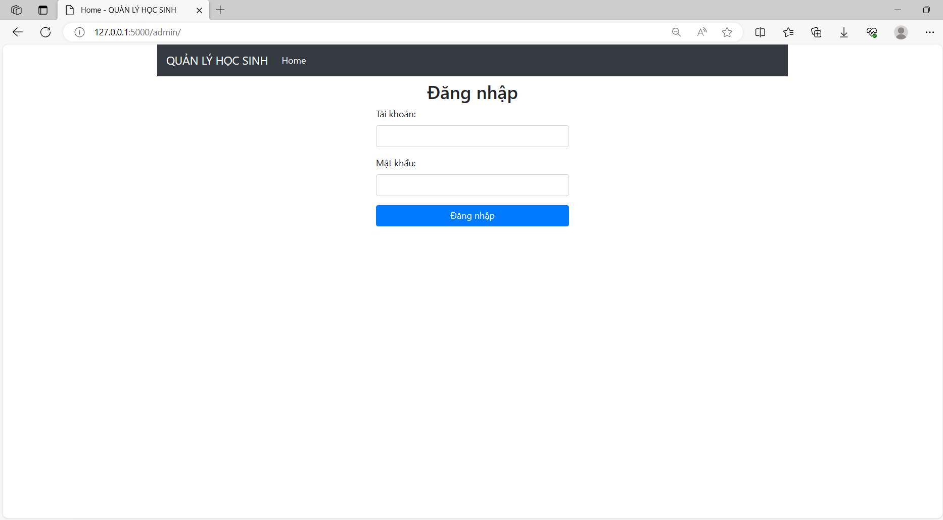

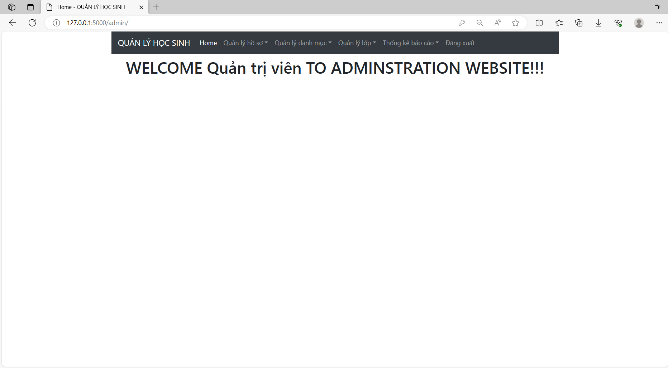

Hình 5. 12: Các giao diện chức năng 12